Señores

**JUZGADOS ADMINISTRATIVOS DE CALI (REPARTO)**

E. S. D.

**DEMANDADO:** MUNICIPIO DE EL CERRITO VALLE

**DEMANDANTE:** ASEGURADORA SOLIDARIA DE COLOMBIA ENTIDAD COOPERATIVA, IDENTIFICADO CON NIT 860.524.654-6

**CLASE DE PROCESO:** ORDINARIO MEDIO DE CONTROL DE CONTROVERSIAS CONTRACTUALES (Art. 141 del CPACA)

**GUSTAVO ALBERTO HERRERA ÁVILA**, mayor de edad, vecino de Cali, identificado con cédula de ciudadanía No. 19.395.114 expedida en Bogotá, abogado en ejercicio, portador de la Tarjeta Profesional No. 39.116 del Consejo Superior de la Judicatura, en mi calidad de apoderado especial de la **ASEGURADORA SOLIDARIA DE COLOMBIA ENTIDAD COOPERATVIA**, sociedad legalmente constituida, identificada con Nit 860.524.654-6, con domicilio principal en la ciudad de Bogotá D.C y sucursal en esta ciudad, conforme se acredita con el certificado de cámara de comercio y memorial poder a aportar, comedidamente comparezco ante su Despacho, de conformidad con lo establecido en el artículo 141 del Código de Procedimiento Administrativo y de lo Contencioso Administrativo, demás normas complementarias y con fundamento en los hechos y disposiciones de derecho que más adelante invocaré, para instaurar **MEDIO DE CONTROL DE CONTROVERSIAS CONTRACTUALES** en contra del **MUNICIPIO DE EL CERRITO VALLE** representado legalmente por la **Dra. Luz Dary Roa Prado**, alcaldesa municipal, o quien haga sus veces.

Lo anterior, por la expedición de los siguientes actos administrativos: **i)** Resolución No. 368 del 23 de julio de 2021 *“Por medio de la cual se declara el incumplimiento y se hace efectiva la cláusula penal pecuniaria contenida en el convenio de interés público No. 017 de 2019”* y **ii)** Resolución No. 373 del 27 de julio de 2021 *“Por medio la cual se resuelve recurso de reposición sobre la resolución No 368 del 23 de julio de 2021”*.

1. **PARTES Y SUS REPRESENTANTES**

Las partes que integran el presente contradictorio, son las siguientes:

* 1. **PARTE DEMANDANTE:**

La integra, la compañía **ASEGURADORA SOLIDARIA DE COLOMBIA ENTIDAD COOPERATIVA**, compañía de seguros, sociedad legalmente constituida, identificado con el Nit 860.524.654-6 representada legalmente por el señor **JOSÉ IVAN BONILLA PEREZ**, mayor de edad, identificado con cédula de ciudadanía No. 79.520.827 de Bogotá D.C., o quien haga sus veces. Tiene registrada como dirección para notificaciones físicas: la Calle 100 No. 9 A-45 Piso 12 de la ciudad de Bogotá D.C. y electrónicas al email: [notificaciones@solidaria.com.co](mailto:notificaciones@solidaria.com.co)

* + 1. **APODERADO DE LA PARTE DEMANDANTE:**

El suscrito. **GUSTAVO ALBERTO HERRERA ÁVILA**, mayor de edad, vecino de Cali, identificado con cédula de ciudadanía No. 19.395.114 de Bogotá, abogado en ejercicio, portador de la Tarjeta Profesional de Abogado No. 39.116 del Consejo Superior de la Judicatura, con dirección de notificaciones físicas en la Avenida 6 A bis No. 35N-100, Centro Empresarial Chipichape, Oficina 212 de la ciudad de Cali, y electrónicas al email: [notificaciones@gha.com.co](mailto:notificaciones@gha.com.co)

* 1. **PARTE DEMANDADA:**

La constituye, el **MUNICIPIO DE EL CERRITO VALLE**, representada legalmente por la **Dra.** **Luz Dary Roa Prado**, Alcaldesa Municipal, o quien haga sus veces, con dirección de notificaciones en el siguiente correo electrónico: [notificacionjudicial@elcerrito-valle.gov.co](mailto:notificacionjudicial@elcerrito-valle.gov.co)

* 1. **LITISCONSORTES – TERCEROS CON INTERÉS DIRECTO:**

La constituye, la **FUNDACIÓN PRINTCO COLOMBIA**, con Nit 900.745.556-5, representada legalmente por **JULIO CESAR CRUZ CATAÑO** identificado con cédula de ciudadanía No. 16.864.801 con domicilio principal en la Calle 5E No. 2-06 barrio EL Cincuentenario de El Cerrito Valle del Cauca, o quien haga sus veces, con dirección para notificaciones físicas: CARRERA 5E 2 06 BARRIO CINCUENTENARIO y teléfono 3117588585.

1. **ACTOS ADMINISTRATIVOS CONTROVERTIDOS**
   1. Resolución No. 368 del 23 de julio de 2021 *“Por medio de la cual se declara el incumplimiento y se hace efectiva la cláusula penal pecuniaria contenida en el convenio de interés público No 017 de 2019”*.
   2. Resolución No. 373 del 27 de julio de 2021 *“Por medio de la cual se resuelve recurso de reposición sobre la resolución No. 368 del 23 de julio de 2021”*
2. **CADUCIDAD DEL MEDIO DE CONTROL**

En este caso particular y concreto, los términos de caducidad se deben contabilizar a partir del día siguiente[1] a la notificación del acto administrativo que resolvió el recurso reposición interpuesto contra la Resolución No. 368 del 23 de julio de 2021 *“Por medio de la cual se declara el incumplimiento y se hace efectiva la cláusula penal pecuniaria contenida en el convenio de interés público No 017 de 2019”*, esto es, la Resolución No. 373 del 27 de julio de 2021 *“Por medio de la cual se resuelve recurso de reposición sobre la resolución No 368 del 23 de julio de 2021”*, ambas proferidas por la Alcaldesa del Municipio de El Cerrito Valle del Cauca.

Así las cosas, es pertinente precisar que la notificación del último acto administrativo se surtió el día 27 de julio de 2021. Por esta razón se puede establecer que me encuentro dentro del término de ley para impetrar la presente demanda, como quiera que los dos (2) años para intentar el medio de control de controversias contractuales corren desde el 28 de julio de 2021 hasta el 28 de julio de 2023, tal como lo establece el literal j) del numeral 2º del artículo 164 del Código de Procedimiento Administrativo y de lo Contencioso Administrativo.

El día 29 de noviembre de 2021, se radicó ante la Procuraduría Delegada para Asuntos Administrativos de Cali, solicitud de conciliación extrajudicial, por lo que, el día 24 de enero de 2022 la Procuradora 59 Judicial I para Asuntos Administrativos dio por agotado el requisito de procedibilidad exigido para acudir a la jurisdicción de lo contencioso administrativo, lo que significa que la presentación de este medio de control se encuentra dentro del término dispuesto para el efecto.

1. **HECHOS QUE SIRVEN DE FUNDAMENTO A LAS PRETENSIONES**
   1. El 12 de junio de 2019 entre el MUNICIPIO DE EL CERRITO – DEPARTAMENTO DEL VALLE DEL CAUCA y la FUNDACIÓN PRINTCO COLOMBIA entidad privada sin ánimo de lucro se celebró *“CONVENIO DE INTERES PÚBLICO ENTRE EL MUNICIPIO DE EL CERRITO Y LA FUNDACIÓN PRINTCO COLOMBIA No. 017-2019”* que tuvo por objeto *“AUNAR ESFUERZOS ECONÓMICOS, ADMINISTRATIVOS Y TÉCNICOS PARA LA PUESTA ENMARCHA Y OPERACIÓN DEL CENTRO DE VIDA MUNICIPAL – EL CERRITO MAYOR Y EN PAZ – EN ARAS DE BRINDAR LA ATENCIÓN INTEGRAL A ADULTOS MAYORES DEL NIVEL I Y II EN CONDICIONES DE VULNERABILIDAD”* y un valor de cuatrocientos cuarenta y nueve millones de pesos ($449.000.000) M/Cte.
   2. El convenio No. 017-2019 tuvo como periodo de ejecución el pazo de doscientos cinco (205) días comprendidos entre el 12 de junio de 2019 y el 31 de diciembre de 2019.
   3. El 19 de junio de 2019, mediante Resolución No. 387, el Municipio de El Cerrito aprobó la póliza única de cumplimiento No. 660-47-99000014971 expedida por la Aseguradora Solidaria de Colombia.
   4. El 20 de junio de 2019 se suscribió otrosí adicionando el convenio No 017-2019 en la suma de ciento setenta y cinco millones de pesos ($175.000.000) M/Cte.
   5. En el expediente contractual reposa informe de supervisión del periodo del 17 de junio al 31 de septiembre de 2019 donde se consigna el cumplimiento del 50% del convenio e igualmente informe de supervisión del periodo del 1 de octubre al 31 de diciembre de 2019 en el cual se consigna el cumplimiento del 100% del convenio, ambos informes fueron suscritos por el supervisor designado contractualmente, el señor Daniel Andrés Rubio Martínez quien fungía como Jefe de la Oficina Asesora de Planeación Municipal del Municipio de El Cerrito Valle.
   6. El 10 de junio de 2021, mediante oficio No. 248-8-4-350-2021, el despacho del alcalde del Municipio de El Cerrito convocó al contratista Fundación Printco Colombia y a la Aseguradora Solidaria de Colombia a audiencia para decidir sobre el presunto incumplimiento del convenio de interés público No. 017 de 2019.
   7. El 23 de julio de 2021, el Municipio de El Cerrito Valle expidió la Resolución No. 368 *“Por medio de la cual se declara el incumplimiento y se hace efectiva la cláusula penal pecuniaria contenida en el convenio de interés público No. 017 de 2019”* donde resolvió, entre otras cosas, hacer efectiva la cláusula penal pecuniaria por un monto de ciento veinticuatro millones ochocientos mil pesos ($124.800.000) M/Cte. y requerir el pago de dicha suma al contratista y al garante.
   8. El mismo 23 de julio de 2021, una vez se dio lectura a la Resolución no. 368, el representante legal de la Aseguradora Solidaria de Colombia presentó y sustento recurso de reposición de manera oral argumentando, entre otras cosas, la prescripción de las acciones derivadas del contrato de seguro y el límite de responsabilidad de la aseguradora.
   9. En virtud del recurso de reposición presentado por la Aseguradora Solidaria de Colombia, el día 27 de julio de 2021, el Municipio de El Cerrito Valle expidió la Resolución No. 373 *“Por medio de la cual se resuelve recurso de reposición sobre la resolución No. 368 del 23 de julio de 2021”* donde se resolvió, entre otras cosas, negar el recurso de reposición presentado por la compañía aseguradora y requerir al pago de la cláusula penal.
   10. Por los anteriores hechos, el 29 de noviembre de 2021, la Aseguradora Solidaria de Colombia Entidad Cooperativa presentó solicitud de conciliación extrajudicial ante la Procuraduría General de la Nación.
   11. El día 18 de enero de 2022 se realizó audiencia de conciliación extrajudicial, diligencia que no contó con la asistencia del Municipio de El Cerrito, convocada que no justificó su inasistencia, conforme se observa en la constancia expedida por la Procuraduría 59 Judicial I para Asuntos Administrativos.
   12. Debido a la inasistencia del Municipio de El Cerrito a la audiencia de conciliación, el día 24 de enero de 2022 se dio por agotado el requisito de procedibilidad exigido para acudir a la jurisdicción de lo contencioso administrativo y se expidió la respectiva constancia por parte de la Procuradora 59 Judicial I para Asuntos Administrativos.
2. **INASISTENCIA DEL MUNICIPIO DE EL CERRITO AL TRÁMITE CONCILIATORIO**

En virtud del artículo 22 de la Ley 640 de 2001, vigente para el momento en que se adelantó el trámite conciliatorio convocado por la Aseguradora Solidaria de Colombia E.C., que, además, dispone lo siguiente: *“ARTÍCULO 22. Inasistencia a la audiencia de conciliación extrajudicial en derecho. Salvo en materias laboral, policiva y de familia,* ***si las partes o alguna de ellas no comparece a la audiencia de conciliación a la que fue citada y no justifica su inasistencia dentro de los tres (3) días siguientes, su conducta podrá ser considerada como indicio grave en contra de sus pretensiones o de sus excepciones de mérito en un eventual proceso judicial que verse sobre los mismos hechos****.”* (énfasis añadido), se le solicita al despacho tener en cuenta dicho indicio grave en contra de las excepciones que formule la entidad territorial, toda vez que, como se observa en la constancia del 24 de enero de 2022 expedida por la Procuradora 59 Judicial I para Asuntos Administrativos, la entidad territorial en cuestión no excuso su inasistencia a la audiencia de conciliación extrajudicial realizada el día 18 de enero de 2022 a las 11: 30 A.M.

1. **CONCEPTO DE VIOLACIÓN Y FUNDAMENTOS DE DERECHO**
   1. **LOS ACTOS ADMINISTRATIVOS DEMANDADOS FUERON EXPEDIDOS CON INFRACCIÓN DE LAS NORMAS EN QUE DEBIERON FUNDARSE – INAPLICACIÓN ARTÍCULO 1081 DEL CÓDIGO DE COMERCIO**

Según el artículo 137 del Código de Procedimiento Administrativo y de lo Contencioso Administrativo, dentro de las causales de nulidad de los actos administrativos se encuentra la *infracción de las normas en que* – éstos – *deberían fundarse*, causal que, según, la doctrina y jurisprudencia nacional, puede presentarse en tres escenarios por falta de aplicación, aplicación indebida e interpretación errónea. Así, por ejemplo, en la sentencia del 18 de marzo de 2021[2], el H. Consejo de Estado puso de presente lo siguiente:

*“**El artículo 137 de la Ley 1437 de 2011, aplicado al medio de control consagrado en el artículo 138 Ibidem, establece las causales por las cuales procede la nulidad de los actos administrativos. Entre estas incluyó la «infracción de las normas en que deberían fundarse». Este vicio indica que si el contenido del acto administrativo no se encuentra conforme con la Constitución o la ley es nulo. Ello significa que la causal de nulidad se refiere a la afectación del elemento objetivo del acto, esto es, lo que se decide en él.[3]*

*Esta Corporación ha señalado que* *el vicio aludido se configura por vulneración directa de una norma, siempre que ocurra en las siguientes situaciones: «i)* ***falta de aplicación****, ii) aplicación indebida o, iii) interpretación errónea…».[4]* ***La primera ocurre cuando el juzgador ignora la existencia de la norma o, conociéndola, la analiza, pero no la aplica al caso****. El segundo supuesto se configura en el evento en el que se acude a una norma no pertinente para resolver el asunto. Y el tercer ítem se da porque se aplica cuando el precepto o preceptos que se aplican son los que regulan el asunto por resolver, pero el juzgador los entiende equivocadamente.[5]*

*De igual manera, la jurisprudencia ha señalado que para que se configure el vicio referido es menester que se acredite que las normas alegadas como vulneradas son las aplicables al caso sub judice y, también, su quebrantamiento con la ocurrencia de cualquiera de los casos descritos en el párrafo anterior.[6]”* (énfasis añadido).

Como se observa de la cita jurisprudencial traída a colación, la causal de nulidad alegada se concreta en la falta de aplicación, la aplicación indebida o la interpretación errónea. Presentándose la primera de ellas, por ejemplo, cuando la Administración Pública conoce la norma, la analiza, pero no la aplica.

Ahora bien, con el fin de analizar las normas en que debían fundarse las resoluciones cuya nulidad se persigue, debe tenerse presente, para efectos del fenómeno prescriptivo consagrado en el artículo 1081 del C.Co, que en el seguro de cumplimiento en favor de entidades estatales la declaratoria de caducidad, la imposición de multas y la declaratoria de incumplimiento contractual constituyen eventos diferentes frente a la realización del siniestro y de la reclamación.

En efecto, una vez consultado el artículo 2.2.1.2.3.1.19 del Decreto 1082 de 2015, se puede concluir que en los casos de declaratoria de caducidad y de imposición de multas, la decisión de la administración que ejerza dichas facultades constituye el siniestro y que en los casos en los cuales la administración declare el incumplimiento contractual dicha decisión constituye la reclamación ante la aseguradora:

*“ARTÍCULO 2.2.1.2.3.1.19. Efectividad de las garantías. La Entidad Estatal debe hacer efectivas las garantías previstas en este capítulo así:*

*1. Por medio del acto administrativo en el cual la Entidad Estatal declare la caducidad del contrato y ordene el pago al contratista y al garante, bien sea de la cláusula penal o de los perjuicios que ha cuantificado. El acto administrativo de caducidad constituye el siniestro.*

*2. Por medio del acto administrativo en el cual la Entidad Estatal impone multas, debe ordenar el pago al contratista y al garante. El acto administrativo correspondiente constituye el siniestro.*

*3.* ***Por medio del acto administrativo en el cual la Entidad Estatal declare el incumplimiento, puede hacer efectiva la cláusula penal, si está pactada en el contrato, y ordenar su pago al contratista y al garante. El acto administrativo correspondiente es la reclamación para la compañía de seguros****.”* (énfasis añadido).

Lo anterior quiere decir que, mientras en la caducidad o en la imposición de multas el término prescriptivo de los dos (2) años contemplado en el artículo 1081 del C.Co comienza contarse desde la expedición de dichos actos administrativos pues los mismos son constitutivos de siniestro, en el caso de la declaratoria de incumplimiento del contrato estatal, la expedición del acto administrativo que declara dicho incumplimiento debe ser expedido dentro de los dos (2) años siguientes al conocimiento que tuvo o que debió tener la Administración del hecho configurador del incumplimiento contractual, pues lo cierto es que en este último caso el acto administrativo es constitutivo de reclamación, lo que quiere decir que el siniestro ya ocurrió y con él comenzó a transcurrir el fenómeno prescriptivo.

Sobre la diferencia explicada, la doctrina nacional ha dicho lo siguiente sobre su relevancia:

*“Lejos de ser una diferencia formal, la distinción entre el siniestro y la reclamación que hace la norma citada* ***tiene importantes implicaciones prácticas de cara a la prescripción de las acciones derivadas del contrato de seguros, en los términos del artículo 1081 del Código de Comercio****.*

*Así, una cosa es el acto administrativo que impone una multa o el que declara la caducidad del contrato, acto administrativo que desde el punto de vista del contrato de seguros implica la ocurrencia del riesgo, esto es, el siniestro, y otra cosa muy diferente es* ***el acto administrativo mediante el cual se declara el incumplimiento del contrato, pues este acto administrativo, lejos de ser el riesgo asegurado en la póliza, simplemente constituye la reclamación que la administración le hace a la compañía aseguradora de la suma asegurada, por el acaecimiento del riesgo asegurado —el incumplimiento—.***

***Esas consideraciones deben integrarse con el artículo 1081 del Código de Comercio, el cual regula la prescripción de las acciones derivadas del contrato de seguro***

*(…)*

*…* ***una cosa es la ocurrencia como tal del siniestro, es decir, del incumplimiento del contratista, y otra cosa es el acto administrativo que así lo declara, el cual debe ser expedido y notificado dentro de los dos años siguientes a la fecha en que la entidad estatal contratante conoció o debió conocer su ocurrencia, pues constituye la reclamación y tiene como efecto la interrupción del término de prescripción*.***”[7]* (énfasis añadido).

Es por todo lo anterior, que con acierto el H. Consejo de Estado ha mencionado que:

*“…la facultad de declarar la ocurrencia del siniestro mediante acto administrativo concreta el privilegio de la decisión previa (autotutela administrativa), es decir, permite que la entidad estatal declare la existencia de la obligación, sin acudir al juez, de modo que* ***dicho acto debe ser proferido y notificado dentro de los dos años siguientes a la fecha en que tenga conocimiento de la ocurrencia del siniestro, pues es este el término de prescripción ordinaria que el artículo 1081 del C. de Co. prevé para ejercer las acciones derivadas del contrato de seguro****”.[8]* (énfasis añadido).

Aclarado lo anterior, se tiene que los actos de la Administración Pública mediante los cuales declaren el incumplimiento de un contrato estatal, deben fundarse necesariamente en el artículo 1081 del Código de Comercio, pues al ser estos constitutivos de la reclamación a la aseguradora, menester es que se expidan dentro del término de prescripción bienal contemplado por el legislador.

En ese sentido, debe tenerse presente que el legislador comercial contemplo dos tipos de prescripción: ordinaria y extraordinaria. Lo anterior quiere decir, que la prescripción de dos años de las acciones derivadas del contrato de seguro empezará a correr desde el momento en que el interesado haya tenido o debió tener conocimiento del hecho que da base a la acción, pero, de igual forma, la prescripción extraordinaria correrá contra toda clase de personas y empezarán a contarse los cinco años que previó el legislador desde el momento en que nace el respectivo derecho, sobre el particular es clara la norma al decir lo siguiente:

*“ARTÍCULO 1081. <PRESCRIPCIÓN DE ACCIONES>. La prescripción de las acciones que se derivan del contrato de seguro o de las disposiciones que lo rigen*

*podrá ser ordinaria o extraordinaria.*

*La prescripción ordinaria será de dos años y empezará a correr* ***desde el momento en que el interesado haya tenido o debido tener conocimiento*** *del hecho que da base a la acción.*

*La prescripción extraordinaria será de cinco años, correrá contra toda clase de personas y empezará a contarse desde el momento en que nace el respectivo derecho.”* (énfasis añadido).

La división planteada en el artículo que se trae a colación ha sido suficientemente desarrollada tanto por la Corte Suprema de Justicia en su Sala de Casación Civil como por el Consejo de Estado. Así, por ejemplo, el máximo tribunal de la justicia ordinaria ha explicado la diferencia entra las dos modalidades de prescripción en sentencias como la del 19 de febrero de 2002:

*“(…)*

*d) Mientras que el término de la ordinaria es de sólo dos años, el de la extraordinaria se extiende a cinco, justificándose su ampliación por aquello de que luego de expirado, se entiende que todas las situaciones jurídicas han quedado consolidadas y, por contera, definidas. Es pues un término límite, al mismo tiempo que fatal, como se desprende de la hermenéutica racional de la normatividad patria, en asocio de sus antecedentes legislativos, ya registrados.*

*e) Para la primera,* ***el anotado término de dos años irrumpe desde cuando el titular conoció o debió conocer la ocurrencia del hecho que habilita su ejercicio****, como ya tangencialmente se mencionó.* ***Al respecto, desde un ángulo jurídico-temporal, pertinente es destacar que uno es el momento de ocurrencia del hecho y otro aquél en que el accionante supo o debió saber de su acaecimiento, sin perjuicio, claro está, de que en casos específicos, como suele suceder con inusitada frecuencia en la praxis, puedan darse las dos circunstancias en un mismo tempus.*** *La extraordinaria se inicia a partir de cuando nace el derecho, objetivamente considerado. Por ello, conforme ya se observó, opera frente a toda clase de personas y al margen de cualquier conocimiento (real o efectivo, presunto o presuntivo).*

*f) En punto a su operancia, propio es notar que las dos formas de prescripción son independientes, amén que autónomas, aun cuando pueden transcurrir simultáneamente, y que adquiere materialización jurídica la primera de ellas que se configure. Ahora bien, como la extraordinaria aplica a toda clase de personas y su término inicia desde cuando nace el respectivo derecho (objetiva), ella se consolidará siempre y cuando no lo haya sido antes la ordinaria, según el caso.*

*1.8. En suma, a manera de compendio, hay que “insistir en que las dos clases de prescripción consagradas en el artículo 1081 del Código de Comercio se diferencian por su naturaleza: subjetiva, la primera, y objetiva, la segunda; por sus destinatarios: quienes siendo legalmente capaces conocieron o debieron conocer el hecho base de la acción, la ordinaria, y todas las personas, incluidos los incapaces, la extraordinaria; por el momento a partir del cual empieza a correr el término a cada una: en el mismo orden, desde cuando el interesado conoció o debió conocer el hecho base de la acción y desde cuando nace el correspondiente derecho; y por el término necesario para su configuración: dos y cinco años, respectivamente…”[9]* (énfasis añadido).

De igual forma, el Consejo de Estado siguiendo la línea de la jurisdicción ordinaria ha sentado las diferencias entre los dos fenómenos prescriptivos:

*“ha señalado la doctrina que los términos de prescripción ordinaria y extraordinaria corren simultáneamente, es decir, que dentro del plazo de los cinco años puede operar el término de los dos años,* ***lo cual no significa que el interesado pueda acogerse indistintamente, a su conveniencia, a una u otra de las prescripciones anotadas toda vez que aquella que primero se agote está llamada a producir el efecto extintivo de la obligación o del derecho correlativo.***

*(…)*

*De lo anteriormente expuesto se colige que* ***la Administración tiene como término máximo para declarar el siniestro, el de dos años después de haber tenido conocimiento de la ocurrencia de los hechos constitutivos del mismo****, de tal suerte que expedido el acto administrativo que lo declara y ejecutoriado el mismo, mediante el agotamiento de la vía gubernativa, empezará a correr el término de los dos años que la ley ha previsto para el ejercicio de la acción contractual.”[10]*

*“cabe precisar que* ***la declaratoria del siniestro, materializada mediante un acto administrativo, deberá hacerse por la Administración, a más tardar dentro de los dos años siguientes a la fecha en que tenga conocimiento de la ocurrencia del siniestro****, hecho que necesariamente debe acaecer durante la vigencia del seguro, así la declaratoria se produzca después de su vencimiento. Lo anterior tiene sustento tanto en la ley, artículo 1081 del Código de Comercio, como en la doctrina y la jurisprudencia que sobre el tema, en particular, ha desarrollado la Sala de Casación Civil de la Corte Suprema de Justicia y el Consejo de Estado.[11]”* (énfasis añadido).

Ahora bien, sobre el conocimiento del que pende el inicio de la prescripción ordinaria de las acciones derivadas del contrato de seguro, el H. Consejo de Estado en jurisprudencia reciente ha tenido la oportunidad de mencionar lo siguiente:

*“…* ***el término de prescripción se contabiliza desde que la administración tiene conocimiento del hecho o desde el momento en el que razonablemente debió tenerlo****, pues a esto se refiere la norma cuando indica que transcurre desde cuando el interesado <<haya tenido o debido tener conocimiento del hecho*>*: o está probado claramente cuando lo conoció, como ocurre en este caso,* ***o ese conocimiento puede deducirse de otras circunstancias, como del examen del plazo dentro del cual debía cumplirse la obligación y la advertencia del incumplimiento que la entidad debió deducir luego de que el mismo venció.***

*“Por regla general, la Administración dispone del término de (2) dos años para declarar el siniestro y la consiguiente efectividad de la garantía, contados a partir de cuando tenga conocimiento de la ocurrencia del siniestro****, o de la fecha en que razonablemente podía tenerlo****, conforme a lo dispuesto en el artículo 1081 del Código de Comercio, que establece los términos de prescripción en el contrato de seguros, a este tenor[12]”.*

*9.4.2.- Que* ***el conocimiento de hecho por la entidad demandada no es un conocimiento que deba tener algún tipo de cualificación, ni condicionamiento. Para dar por probada esta excepción basta que la compañía acredite que el asegurado tuvo conocimiento del daño (en el caso de la estabilidad) o del hecho que genera el derecho.*** *Una lectura contraria, adicionando el plazo que la entidad le otorgue al contratista para hacer las reparaciones, implicaría considerar que el término de prescripción está sujeto a la ampliación o al manejo que quiera darle el asegurado. A partir del conocimiento del hecho la entidad sabe que, si pretende hacer efectiva la garantía contra la compañía de seguros, está obligada a hacerlo (reclamando como un particular, o expidiendo el acto administrativo) dentro del término de dos años: si opta por expedir un acto administrativo, ese término no se cuenta desde cuando practicó las pruebas para determinar que el daño efectivamente era responsabilidad del contratista, ni se puede tener en cuenta el plazo que le concedió para que reparar los imperfectos advertidos en la obra:* ***el término de prescripción se cuenta desde que tiene conocimiento de ellos****.*

*(…)”[13] (énfasis añadido).*

Como se observa, el alto tribunal de lo contencioso administrativo permite deducir el conocimiento de la Administración Pública para efectos prescriptivos de diversas circunstancias que se presentan dentro de la ejecución contractual, como lo son el vencimiento del plazo sin que la obligación se haya cumplido o, agregamos nosotros, los informes presentados por el respectivo supervisor del contrato estatal.

Para el caso en concreto, se tiene que el convenio de interés público entre el Municipio de El Cerrito y la Fundación Printco Colombia No. 017-2019 de fecha del 12 de junio de 2019 consagró como una obligación de la entidad territorial el supervisar el desarrollo y ejecución del contrato:

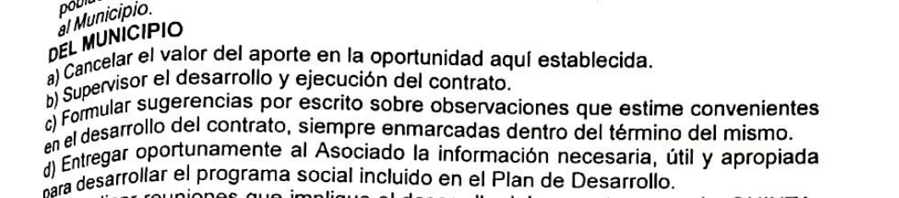

De igual forma, se tiene que en dicho convenio de interés público se pactó en su cláusula décima tercera la supervisión y control del negocio jurídico en cuestión de la siguiente forma: *“DECIMA TERCERA: SUPERVISION Y CONTROL: La vigilancia sobre ejecución y cumplimiento del convenio estará en cabeza del Jefe de la Oficina Asesora de Planeación Municipal, cargo que actualmente tiene el profesional DANIEL ANDRES RUBIO MARTINEZ. Para estos efectos el (la) Supervisor (a) estará sujeto (a) lo dispuesto en el numeral 1º del artículo 4º y numeral 1º del artículo 26 de la Ley 80 de 1993 y demás normas establecidas sobre la materia, en concordancia con el artículo 82 y ss, de la Ley 1474 del 12 de Julio de 2011”* :

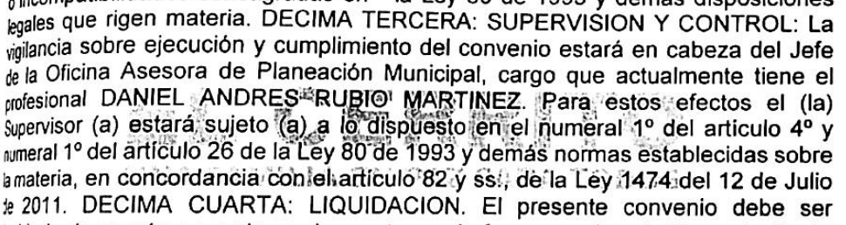

Revisados los actos administrativos que se enjuician, se tiene que en la Resolución No. 368 del 23 de julio de 2021 *“Por medio de la cual se declara el incumplimiento y se hace efectiva la cláusula penal pecuniaria contenida en el convenio de interés público No. 017 de 2019”* se expresa lo siguiente en el numeral 10º de su parte considerativa: *“10. En expediente contractual, reposa informe de supervisión, “del periodo 17 de junio al 31 de septiembre de 2019”, donde se consigna el cumplimiento del 50% del convenio, igualmente* ***informe de supervisión del periodo del 1 de octubre al 31 de diciembre de 2019, en el cual se consigna el cumplimiento del 100% del convenio, suscritos por DANIEL ANDRES RUBIO MARTINEZ, en calidad de Jefe de la Oficina Asesora de Planeación y supervisor del convenio****”* :

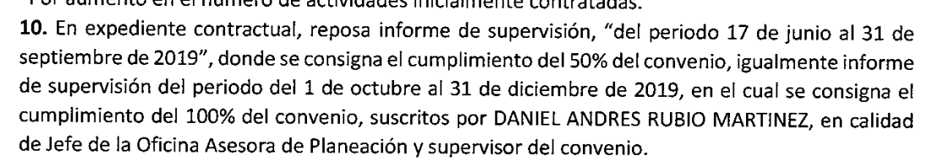

No obstante, lo anterior, y frente al reconocimiento expreso por parte del Municipio de El Cerrito de los informes de supervisión realizados por el servidor público designado contractualmente que, además, reflejaron el cumplimiento del 100% del convenio, en el Oficio No. 248-8-4-350-2021 del 10 de junio de 2021 mediante el cual la entidad territorial convoco al contratista Fundación Printco Colombia y a la Aseguradora Solidaria de Colombia a la audiencia por presunto incumplimiento del convenio de interés público No. 017 de 2019, se afirma lo siguiente en su numeral 8º: *“8. El posible incumplimiento se enmarcaría desde el día doce (12) de junio de 2019, hasta la fecha de terminación del contrato, treinta y uno (31) de diciembre de 2019”* :

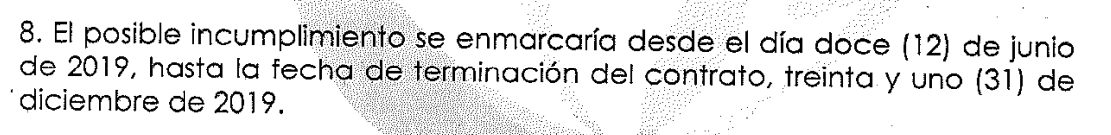

Frente al presunto incumplimiento alegado por la entidad territorial, y la existencia de una supervisión contractual que consigno mediante informes el cumplimiento del 100% del convenio, debe recordarse que, según el artículo 83 de la Ley 1474 de 2011, la supervisión contractual consiste en *“el seguimiento técnico, administrativo, financiero, contable, y jurídico que* ***sobre el cumplimiento del objeto del contrato, es ejercida por la misma entidad estatal*** *cuando no requieren conocimientos especializados”*, por lo que el momento en que inició la prescripción ordinaria de la que habla el artículo 1081 del C.Co fue en el momento en que el Municipio de El Cerrito Valle debió conocer del incumplimiento contractual, momento que se ubica desde el 12 de junio de 2019, pues fue cuando el supervisor del contrato comenzó a ejecutar su seguimiento técnico, administrativo, financiero, contable y jurídico y pudo avizorar si se presentaba o no un incumplimiento, circunstancia que debió conocer pues era el encargado de vigilar la ejecución del objeto contractual.

Debido a lo anterior, y en la medida en que se tiene probado que el Municipio de El Cerrito debía conocer de los incumplimientos realizados desde el 12 de junio de 2019, pues, para ello había nombrado un supervisor contractual que, además, era el Jefe de la Oficina Asesora de Planeación de la entidad territorial, es claro que el hecho que dio base a la acción derivada del seguro de cumplimiento materializado en la Póliza No. 660 47 9940000 tuvo por fecha el 12 de junio de 2019, circunstancia que de igual forma fijó el inicio de la prescripción bienal contemplada en el artículo 1081 del C.Co desde aquella calenda hasta el 12 de junio de 2021.

En la medida en que la Resolución No. 373, por medio de la cual se dejó en firme la decisión de declarar el incumplimiento y hacer efectiva la cláusula penal, tiene por fecha el 27 de julio de 2021, resulta diáfano que la acción derivada del seguro de cumplimiento del Municipio de El Cerrito estaba ampliamente prescrita, pues la fecha en que la administración municipal debió haber expedido el acto administrativo en cuestión era el 12 de junio de 2021 so pena de que operará la prescripción bienal analizada.

Ahora bien, tampoco se puede pasar por desapercibido, el desconocimiento y la falta de aplicación del artículo 1081 del Código de Comercio y de su desarrollo jurisprudencial por parte del Municipio de El Cerrito, ambas modalidades en las que se puede presentar la causal de nulidad expuesta, pues para ello basta con sólo observar la argumentación realizada por el ente territorial para resolver los reproches formulados en sede administrativa por la compañía aseguradora:

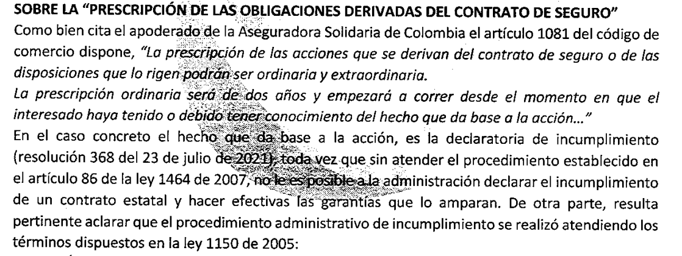

Observara el despacho como, sin sonrojo alguno, el Municipio de El Cerrito afirmó en las consideraciones de su Resolución No. 373 que el término prescriptivo debía contarse desde el acto administrativo que declaraba el incumplimiento, pues, en el imaginario de la entidad territorial, este era el hecho que daba base a la acción derivada del contrato de seguro.

La argumentación del Municipio de El Cerrito es completamente errónea, pues, no sólo confunde los conceptos de siniestro y de reclamación, sino que, además, transgrede e inaplica de manera flagrante el verdadero espíritu de artículos como el 2.2.1.2.3.1.19 del Decreto 1082 de 2015 que diferenció claramente los conceptos y estableció que el acto administrativo que declara el incumplimiento es apenas la reclamación que la administración pública le hace a la compañía aseguradora, pues el siniestro, que es el hecho que verdaderamente da base a la acción derivada del seguro, es el incumplimiento.

Por todas las anteriores razones, se estima que las Resoluciones No. 368 del 23 de julio de 2021 y No. 373 del 27 de julio de 2021 se expidieron con violación e infracción de las normas en que debieron fundarse, pues es claro que el Municipio de El Cerrito Valle desconoció de manera abierta y flagrante el verdadero tenor, literal y jurisprudencial, de disposiciones como el artículo 2.2.1.2.3.1.19 del Decreto 1082 de 2015 y 1081 del Código de Comercio.

* 1. **LOS ACTOS ADMINISTRATIVOS DEMANDADOS FUERON EXPEDIDOS CON INFRACCIÓN DE LAS NORMAS EN QUE DEBIERON FUNDARSE – VIOLACIÓN DEL ARTÍCULO 1079 DEL CÓDIGO DE COMERCIO**

El artículo 1079 del Código de Comercio dispone lo siguiente:

*“Artículo 1079. <Responsabilidad hasta la concurrencia de la suma asegurada>.* ***El asegurador no estará obligado a responder si no hasta concurrencia de la suma asegurada****, sin perjuicio de lo dispuesto en el inciso segundo del artículo 1074.”* (énfasis añadido).

Sobre la regla contenida en el artículo transcrito, la doctrina nacional ha tenido la oportunidad de mencionar lo siguiente:

*“La regla del artículo 1079 C.Co. limita entonces el monto de la indemnización al valor cierto (real) del interés que esté asegurado al tiempo de la ocurrencia del siniestro [es presunción que el monto del interés asegurado es el valor convenido por las partes. Con todo, el asegurador puede probar que el valor convenido por el asegurado y el asegurador, supera al valor real y efectivo del interés a la luz de los daños ocasionados por el siniestro. No puede, sin embargo, alegar que sea menor (art. 1068 C.Co.)].* ***También está limitado el monto de la indemnización al perjuicio del asegurado (o beneficiario).****”[14]* (énfasis añadido).

En esa medida, el asegurador responderá únicamente por el valor asegurado que fue contratado.

Para el caso en concreto, se tiene que la Póliza No. 660 47 9940000 otorgó el amparo de cumplimiento bajo la suma asegurada de 44,900,000.00:

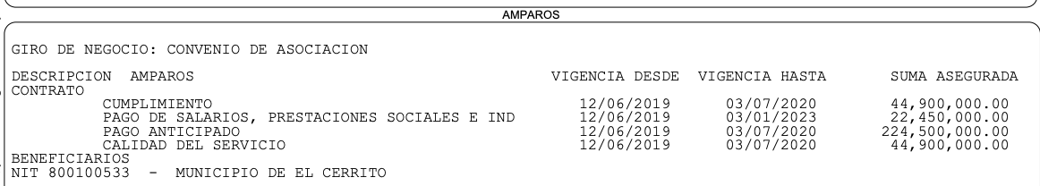

Visto lo anterior, resultaba claro, en virtud del artículo 1079 del Código de Comercio, que la compañía Aseguradora Solidaria de Colombia E.C. sólo estaba obligada a responder hasta la concurrencia de la suma asegurada por cumplimiento, es decir, únicamente respondía por el monto de 44,900,000.00.

A pesar de lo anterior, y pese que el artículo 1079 del Código de Comercio fue puesto en conocimiento por parte del apoderado de la compañía en el recurso de reposición interpuesto contra la Resolución No. 368, el Municipio de El Cerrito Valle terminó confirmando la decisión de la siguiente forma:

*“SOBRE EL LÍMITE DEL VALOR ASEGURADO*

*Solicita el apoderado de la Aseguradora Solidaria de Colombia la efectividad de la garantía hasta por el monto de la suma asegurada, en concordancia con lo dispuesto en el artículo 1079 del Código de Comercio, sobre el particular cabe precisar lo dispuesto en el numeral tercero del artículo 2.2.1.2.3.1.19, del decreto 1082 de 2015 “Por medio acto administrativo en el cual la Entidad Estatal declare el incumplimiento, puede hacer efectiva la cláusula penal, si está pactada en el contrato, y ordenar su pago al contratista y garante. El acto administrativo correspondiente es la reclamación para la compañía de seguros.” Es decir que, ante la declaratoria de incumplimiento de un contrato estatal, la administración puede ordenar el pago de la cláusula penal, tanto al contratista como al garante.*

*Con las consideraciones anteriores, no se acogen las peticiones del recurrente.*

*(…)”*

Como se observa, la motivación realizada por el Municipio de El Cerrito Valle en la Resolución No. 373 para negar el recurso la petición de la compañía de seguros frente a los límites del valor asegurado, constituyen un típico caso de nulidad de los actos administrativos por violación de las normas en que debían fundarse, pues, a pesar de que el Municipio conocía el artículo 1079 del Código de Comercio y este era plenamente aplicable al caso en concreto decidió, sin explicación alguna, no aplicarlo.

Por lo demás, las razones dadas por el Municipio en la Resolución No. 373 consistentes en que *“… ante la declaratoria de incumplimiento de un contrato estatal, la administración puede ordenar el pago de la cláusula penal, tanto al contratista como al garante”* son claramente erradas pues, si bien la aseguradora debe responder en el caso de la realización del riesgo amparado, sólo lo hará hasta el monto del valor asegurado.

En conclusión, la decisión del Municipio de El Cerrito Valle, consignada en la Resolución No. 373, de requerir el pago de la cláusula penal pecuniaria al garante del Convenio No. 017-2019 es violatoria del artículo 1079 del Código de Comercio, pues, la Aseguradora Solidaria de Colombia no está obligada contractual o legalmente a responder por la totalidad de la cláusula en cuestión, sino únicamente hasta el monto del valor asegurado.

* 1. **LOS ACTOS ADMINISTRATIVOS DEMANDADOS FUERON EXPEDIDOS CON INFRACCIÓN DE LAS NORMAS EN QUE DEBIERON FUNDARSE – VIOLACIÓN DEL PRINCIPIO CONSTITUCIONAL DE LA BUENA FE – CONFIANZA LEGITIMA Y TEORÍA DE LOS ACTOS PROPIOS**

El artículo 83 de la Constitución Política prescribe que:

*“las actuaciones de los particulares y de las autoridades públicas deberán ceñirse a los postulados de la buena fe, la cual se presumirá en todas las gestiones que aquellos adelanten ante éstas.”*

De igual forma, el artículo 28 de la Ley 80 de 1993 prescribe que en la interpretación de las reglas contractuales se tendrán en cuenta, entre otros, los postulados y mandatos de la buena fe:

*“En la interpretación de las normas sobre contratos estatales, relativas a procedimientos de selección y escogencia de contratista y en la de la cláusula y estipulaciones de los contratos, se tendrá en consideración los fines y los principios de que trata esta ley,* ***los mandatos de la buena fe*** *y la igualdad y equilibrio entre prestaciones y derechos que caracteriza a los contratos conmutativos”*.

En lo que se refiere a la jurisprudencia, ésta ha tenido la oportunidad de abordar el contenido del principio constitucional que se cita, explicando, por ejemplo, los otros principios y reglas de conductas que se derivan del mismo como lo son la confianza legítima y la teoría de los actos propios. Así, en sentencias como la T-295 de 1999 la H. Corte Constitucional se pronunció de la siguiente manera:

*“****Un tema jurídico que tiene como sustento el principio de la buena fe es el del respeto al acto propio****, en virtud del cual, las actuaciones de los particulares y de las autoridades públicas deberán ceñirse a los postulados de la buena fe (art. 83 C.N).* ***Principio constitucional, que sanciona entonces, como inadmisible toda pretensión lícita, pero objetivamente contradictoria, con respecto al propio comportamiento efectuado por el sujeto.***

*La teoría del respeto del acto propio, tiene origen en el brocardo “Venire contra pactum proprium nellí conceditur” y,* ***su fundamento radica en la confianza despertada en otro sujeto de buena fe, en razón de una primera conducta realizada. Esta buena fe quedaría vulnerada, si fuese admisible aceptar y dar curso a una pretensión posterior y contradictoria.***

*(…)*

*Se trata de una limitación del ejercicio de derechos que, en otras circunstancias podrían ser ejercidos lícitamente; en cambio, en las circunstancias concretas del caso, dichos derechos no pueden ejercerse por ser contradictorias respecto de una anterior conducta, esto es lo que el ordenamiento jurídico no puede tolerar, porque* ***el ejercicio contradictorio del derecho se traduce en una extralimitación del propio derecho****.”* (énfasis añadido).

En el mismo sentido, el máximo tribunal constitucional en sentencia T-923 de 2010 dijo lo siguiente:

*“Como otra manifestación del principio de buena fe, la Corte ha introducido el principio del respeto al acto propio. El respeto al acto propio implica el deber de llevar a cabo actuaciones coherentes en el transcurso del tiempo, de manera que:*

*“(…)****resulta contraria al principio mencionado, toda actividad de los operadores jurídicos que, no obstante ser lícita, vaya en contravía de comportamientos precedentes que hayan gozado de la entidad suficiente para generar en los interesados la expectativa de que, en adelante, aquéllos se comportarían en consonancia con la actuación original****”. (Negrillas fuera de texto).*

*Así, en virtud del principio de respeto al acto propio,* ***una autoridad que ha realizado una actuación que ocasiona una situación particular, concreta y definida a favor de otro, no podrá modificar de forma unilateral su decisión, ya que la confianza del administrado no surge por la convicción de la apariencia de legalidad de una actuación, “sino por la seguridad de haber obtenido una posición jurídica definida a través de un acto que creó situaciones particulares y concretas a su favor****”* (énfasis añadido).

El desarrollo temático que ha tenido el principio constitucional de la buena fe no ha sido ajeno a esta jurisdicción, pues de una revisión temática de la jurisprudencia actual se deduce su clara aplicación en la justicia contencioso administrativa. Así, por ejemplo, en sentencias como la del 16 de mayo de 1991[15] el H. Consejo de Estado ha dicho lo siguiente:

*“Reiteradamente ha dicho la Sala que* ***a las partes no les es permitido realizar conductas contradictorias en el manejo de la relación negocial****, destejiendo como Penélope lo que antes habían tejido.*

*(…)*

*… La doctrina de los actos propios tienen su fundamento en el principio general del Derecho que predica que se debe proceder de buen fe en el manejo de la relación negocial, ora en la etapa precontractual, ora en la contractual, ora en la post - contractual. Jesús González Pérez, en la obra en antes citada, recuerda:*

***La buena fe implica un deber de comportamiento, que consiste en la necesidad de observar en el futuro la conducta que los actos anteriores hacían preveer.*** *Como dice una sentencia de 22 de abril de 1967, '. la buena fe que debe presidir el tráfico jurídico en general y la seriedad del procedimiento administrativo, imponen que la doctrina de los actos propios obliga al demandante a aceptar las consecuencias vinculantes que se desprenden de sus propios actos voluntarios y perfectos jurídicamente, hablando, ya que aquella declaración de voluntad contiene un designio de alcance jurídico indudable, manifestando explícitamente, tal como se desprende del texto literal de la declaración,* ***por lo que no es dable al actor desconocer, ahora, el efecto jurídico que se desprende de aquel acto****; (…) 'constituye un principio de derecho civil, y de la Teoría General del Derecho,* ***la inadmisión de la contradicción con una propia conducta previa, como una exigencia de FIDES que impone el mantenimiento de la palabra dada, la constancia en la conducta, la lealtad a lo pactado o prometido, la observancia de la buena fe, una de cuyas exigencias es la de impedir VENIRE CONTRA FACTUM PROPRIUM****...... Pero es incuestionable que la norma que prohíbe ir contra los propios actos no limita su ámbito de aplicación a los supuestos de ejercicio de un derecho subjetivo, sino que* ***se extiende a todos aquellos en que se produce una conducta de un sujeto en relación al nacimiento de la relación jurídica, ejercicio de los derechos subjetivos, CUMPLIMIENTO DE LA OBLIGACION, y extinción de aquella****, así como en la actuación procesal.*

***En todos estos supuestos ha de darse una conducta contradictoria, ESTO ES, DOS CONDUCTAS: una anterior y otra posterior entre las que ha de existir una contradicción*** *'. (Obra citada pags. 117 y ss.ss. y pags. 125 y ss.ss.).”* (énfasis añadido).

Siguiendo a la jurisprudencia nacional, se tiene entonces tres condiciones para que la teoría de los actos propios pueda ser aplicada:

1. Una Conducta anterior, jurídicamente relevante y eficaz.
2. El ejercicio de una facultad o derecho subjetivo en desmedro o contradicción a la conducta anteriormente descrita.
3. Identidad entre los sujetos de ambas conductas (la conducta inicial y la conducta contradictoria).

De igual forma, y antes de descender al caso en concreto, debe tenerse en cuenta que la supervisión contractual es ejercida por las entidades estatales a través de un funcionario que es seleccionado por esta primera.

Para el caso en concreto, se tiene lo siguiente:

1. **Conducta anterior, jurídicamente relevante y eficaz:**

El supervisor contractual designado por el Municipio de El Cerrito para realizar un seguimiento al cumplimiento del objeto contractual del convenio de interés público No. 017-2019 realizó informes de supervisión donde consigno el cumplimiento del 100% del objeto contratado por parte del contratista, según consta en el considerando No. 10 de la Resolución No. 369:

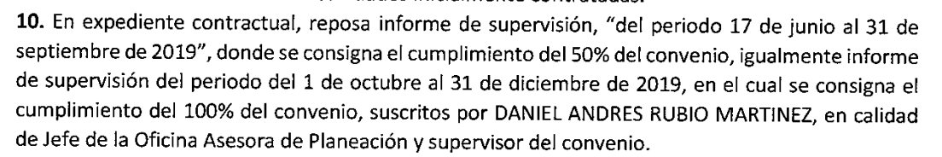

Esta conducta del Municipio de El Cerrito es jurídicamente relevante dado que creo en la Aseguradora Solidaria de Colombia, como garante del convenio No. 017-2019, la confianza legitima de que el negocio jurídico estaba siendo ejecutado en debida forma por el contratista.

La confianza legitima que la conducta del Municipio de El Cerrito generó en la compañía aseguradora fue significativa en la medida en que no le permitió a ésta última tomar medidas adecuadas para gestionar el riesgo, ello en la medida en que la entidad territorial le hizo creer a la aseguradora, a través de su supervisor, que el convenio estaba siendo ejecutado correctamente.

1. **El ejercicio de un derecho subjetivo en contradicción a la conducta anteriormente descrita:**

A pesar de que el supervisor designado por el Municipio de El Cerrito consignó en los informes de supervisión que el convenio había sido ejecutado en su totalidad, de manera contradictoria y en desconocimiento de sus propios actos, la entidad territorial decidió adelantar y culminar procedimiento de incumplimiento del convenio de interés público No. 017-2019:

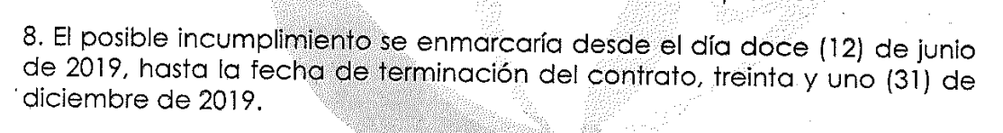

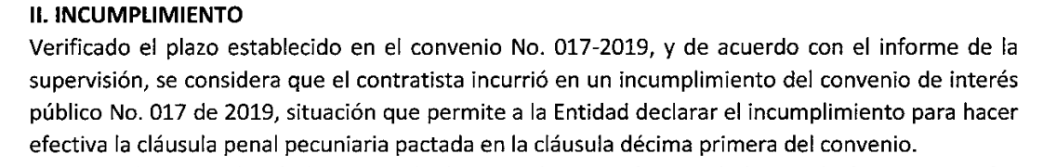

La conducta del Municipio de El Cerrito es contradictoria y atentatoria de la confianza legitima de la Aseguradora Solidaria de Colombia, pues, mientras que en un primer momento le hizo creer a la compañía aseguradora que el convenio se estaba ejecutando en correcta forma, posteriormente y de manera contradictoria expidió un acto administrativo declarando el incumplimiento del mismo convenio desde la fecha de su suscripción.

1. **Identidad entre los sujetos de ambas conductas (la conducta inicial y la conducta contradictoria):**

Tanto los informes de supervisión que consignaron el cumplimiento del 100% del objeto contratado como las resoluciones que declararon el incumplimiento desde el 12 de junio de 2019 se realizaron frente al convenio de interés público No. 017-2019 en los que eran partes tanto la Fundación Printco, el Municipio de El Cerrito Valle y la Aseguradora Solidaria de Colombia.

Como se observa, en la expedición de las Resoluciones No. 368 y No. 373 el Municipio de El Cerrito violó e inaplico el principio constitucional de la buena fe consagrado en el artículo 83 de la Constitución Política, más concretamente, en sus manifestaciones de la confianza legitima y la teoría de los actos propios, pues mientras que a través del supervisor del convenio No. 017-2019 le hizo creer a la compañía aseguradora que se estaba ejecutando correctamente el objeto contractual, posteriormente, y en clara contradicción con sus actuaciones anteriores, decidió declarar el incumplimiento del mismo convenio.

* 1. **LOS ACTOS ADMINISTRATIVOS DEMANDADOS FUERON EXPEDIDOS MEDIANTE FALSA MOTIVACIÓN**

Sobre la falsa motivación de los actos administrativos como causal de nulidad, el H. Consejo de Estado en sentencia del 5 de julio de 2018[16] ha dicho lo siguiente:

*“…el Consejo de Estado[17] ha indicado que los motivos de un acto administrativo constituyen uno de sus fundamentos de legalidad, a tal punto, que* ***cuando se demuestra que estas razones que se expresan en el acto, como fuente del mismo, no son reales, no existen o están distorsionadas, se presenta un vicio que invalida el acto administrativo, llamado falsa motivación****.*

*Por ello, ha explicado[18] que el vicio de nulidad es el que afecta el elemento causal de la decisión, relacionado con los antecedentes de hecho y derecho que facultan su expedición y, por lo tanto, el impugnante tiene la carga de demostrar que lo expresado en el acto administrativo no corresponde a la realidad.*

*Según lo precedente, esta Corporación[19] ha afirmado que la falsa motivación del acto ocurre cuando: i) se presenta inexistencia de fundamentos de hecho o de derecho en la manifestación de voluntad de la Administración Pública; ii) los supuestos de hecho esgrimidos en el acto son contrarios a la realidad, bien sea por error o por razones engañosas o simuladas;* ***iii) porque el autor del acto le ha dado a los motivos de hecho o de derecho un alcance que no tienen y iv) porque los motivos que sirven de fundamento al acto no justifiquen la decisión.”***(énfasis añadido).

De igual forma, frente a la causal de nulidad invocada, la doctrina nacional ha mencionado lo siguiente:

*“En la causal de anulación por falsa motivación del acto, la autoridad administrativa que lo profiere es competente para expedirlo, cumple con todas las formalidades legales y en principio el mismo se ajusta al ordenamiento objetivo, pero los fundamentos de hecho que lo originan no corresponden a la realidad. La falsa motivación para algunos doctrinantes puede darse por dos circunstancias específicas como son: la ausencia de motivos o el error en los motivos que originaron el acto.*

*(….)*

*…la falsa motivación está determinada por la discordancia existente en los motivos consignados y generadores del acto administrativo y la realidad fáctica; lo que determina una tergiversación de la realidad jurídica. El Consejo de Estado, al referirse a la falsa motivación ha dicho:*

*“Una motivación puede ser calificada falsa, para que esa clase de ilegalidad se dé en un caso determinado, es necesario que los motivos alegados por el funcionario que expidió el acto, en realidad no hayan existido o no tengan el carácter jurídico que el auto le ha dado, o sea que se estructure la ilegalidad por inexistencia material o jurídica de los motivos, por una parte, o que los motivos no sean de tal naturaleza que justifiquen la medida tomada[20]”[21]*

Como se observa, de las citas jurisprudenciales y doctrinales traídas a colación, la falsa motivación se puede dar por un error en los hechos o en el derecho que sirvieron de fundamento al acto administrativo demandado.

Para el caso en concreto, se estima que tanto la Resolución No. 368 del 23 de julio de 2021 *“Por medio de la cual se declara el incumplimiento y se hace efectiva la cláusula penal pecuniaria contenida en el convenio de interés público No. 017 de 2019”* como la Resolución No. 373 del 27 de julio de 2021 *“Por medio de la cual se resuelve recurso de reposición sobre la resolución No 368 del 23 de julio de 2021”* incurren en la causal de nulidad denominada falsa motivación pues en su expedición se utilizaron hechos distorsionados a la realidad, se les asignó un alcance a hechos que por su magnitud no lo tenían y se le resto alcance al derecho aplicable al caso en concreto.

* + 1. **FRENTE AL INCUMPLIMIENTO DEL CONVENIO No 017-2019**

En la Resolución No. 368 de 2021 se afirmó lo siguiente como el hecho generador del incumplimiento: *“En los informes radicados por el contratista y verificados por la supervisión, no se evidencia el cumplimiento de las obligaciones derivadas del convenio No 017 de 2019, la Fundación PRINTCO COLOMBIA, no contestó el requerimiento realizado por la supervisión y no asistió a la audiencia para definir el presento incumplimiento de las obligaciones contraídas con la suscripción del convenio No 017 de 2019.”* :

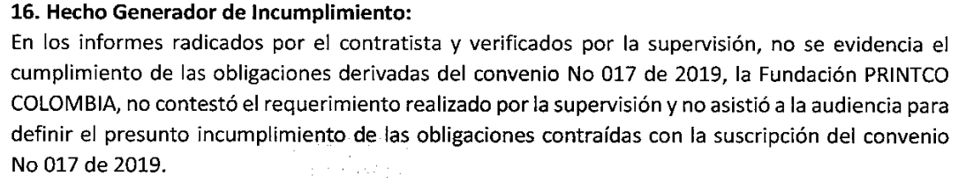

No obstante, lo afirmado por el Municipio de El Cerrito en la resolución demandada, dentro del expediente contractual obran los informes del supervisor contractual designado que reflejan el cumplimiento del 100% del convenio, como lo reconoce la misma entidad territorial, pero, extrañamente, no le asigna valor alguno:

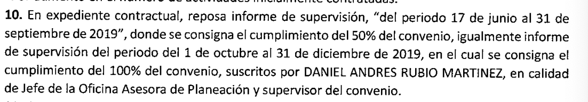

La anterior circunstancia configura una falsa motivación de las Resoluciones No. 368 y No. 373 pues, a pesar, de que la realidad indica, mediante los informes allegados por el supervisor Daniel Andrés Rubio Martínez, que el convenio fue cumplido a cabalidad, la entidad territorial se aparte de dichos documentos y sin explicación alguna realiza otros informes con un supervisor diferente al designado contractualmente y en una época posterior a la finalización del convenio, todo ello para concluir que el negocio jurídico en cuestión fue incumplido.

En esa medida, el Municipio de El Cerrito Valle incurrió en una falsa motivación al expedir Resoluciones No. 368 y No. 373 pues las decisiones de la administración municipal son contrarias el hecho del cumplimiento reflejado en los informes presentados por el supervisor Daniel Andrés Rubio Martínez quien era el Jefe de la Oficina Asesora de Planeación.

* + 1. **CULPA EXCLUSIVA DE LA VÍCTIMA – EXCLUSIONES PACTADAS EN LA PÓLIZA No. 660 47 9940000**

En el recurso de reposición presentado por el apoderado de la Aseguradora Solidaria de Colombia contra la Resolución No. 368 se alegó la responsabilidad del Municipio de El Cerrito Valle por la deficiente supervisión del convenio No. 017-2019 de la siguiente forma:

*“...como fundamentos de inconformidad y de impugnación contra la presente decisión me permito formular en síntesis tres argumentos a saber. El primero: Responsabilidad del Municipio de El Cerrito, responsabilidad de la supervisión del contrato (…) consideramos respetuosamente ilegal, pretender efectivamente declarar fracasado este convenio, con base en un informe de supervisión que consideramos es extemporáneo, ya que de conformidad con los hechos que sustentan esta diligencia, los cuales fueron descritos en la convocatoria, en la citación, efectivamente es una información que en instancia de liquidación del convenio, un supervisor que todo indica no fue el mismo supervisor que efectivamente tuvo que estar presto desde el 12 de junio de 2019; un contrato, un convenio, unas obligaciones de asistencia a adultos en condiciones de vulnerabilidad que comenzó en junio de 2019 solo hasta mayo de 2021, el actual supervisor de la oficina de planeación se dieron cuenta que efectivamente un convenio que habían ejecutado para adultos mayores en condiciones de vulnerabilidad no se efectuó en las condiciones que se habían pactado, después de 2 años se dio cuenta la Administración que había supuestamente paga un convenio que no se había ejecutado en las condiciones que efectivamente que el convenio imponía (…) eso no excluye a la Administración Municipal del Municipio de El Cerrito, porque ha propiciado y ha participado en los incumplimientos que alegan, porque no ha ejercido las facultades en oportunidad y como debía hacerlo con la imposición de multas o efectivamente con la caducidad del contrato, con los todos los insumos, todas las herramientas que tiene la Administración para efectivamente remover ese contratista que no se adecua y no apoya el cumplimiento de los fines de este contrato (…) endilga responsabilidad de la Administración en el presunto fracaso de este contrato, por no haber ejercido las acciones que la ley le impone para que efectivamente los contratos se cumplan.”*

Frente a los reparos propuestos por la compañía aseguradora, el Municipio de El Cerrito Valle afirmó lo siguiente:

*“…resulta pertinente aclarar, que la presente administración, sólo conoció de los hechos que configuran el presunto incumplimiento del convenio No 017 de 2019, solamente después de cumplido el periodo de ejecución del mismo (diciembre 31 de 2019) y no es de su competencia calificar la actuación de quienes han ejercido la supervisión del convenio en administraciones anteriores, situación de la cual ya puso en conocimiento a los organismos de control.”*

Los argumentos de la entidad territorial son ciertamente ilógicos, pues, parten del presupuesto que lo realizado en el pasado por el Municipio no es imputable a actualmente a la misma entidad, como si de una solución de continuidad se tratara cada vez que un ente territorial cambia de Alcalde o de administración municipal.

Además de lo anterior, es claro que le asiste responsabilidad al Municipio en el incumplimiento del Convenio No. 017-2019, ello en la medida en que fue dicha entidad territorial era la encargada de supervisar la ejecución del objeto contractual a través del supervisor designado.

Dado lo anterior, no puede perderse de vista entonces que, según la Ley 1474 de 2011, el supervisor, además de ser un funcionario de la entidad contratante, incide directamente en el cumplimiento del objeto contratado como se observa de una simple lectura de los artículos 83 y 84 de la citada ley:

*“ARTÍCULO 83. Supervisión e interventoría contractual. Con el fin de proteger la moralidad administrativa, de prevenir la ocurrencia de actos de corrupción y de tutelar la transparencia de la actividad contractual,* ***las entidades públicas están obligadas a vigilar permanentemente la correcta ejecución del objeto contratado a través de un supervisor*** *o un interventor, según corresponda.*

***La supervisión consistirá en el seguimiento técnico, administrativo, financiero, contable, y jurídico que sobre el cumplimiento del objeto del contrato, es ejercida por la misma entidad estatal cuando no requieren conocimientos especializados****. Para la supervisión, la Entidad estatal podrá contratar personal de apoyo, a través de los contratos de prestación de servicios que sean requeridos.*

*(…)”* (énfasis añadido).

*“ARTÍCULO 84. Facultades y deberes de los supervisores y los interventores****. La supervisión*** *e interventoría* ***contractual implica el seguimiento al ejercicio del cumplimiento obligacional por la entidad contratante sobre las obligaciones a cargo del contratista.***

*Los interventores y supervisores están facultados para solicitar informes, aclaraciones y explicaciones sobre el desarrollo de la ejecución contractual, y s****erán responsables por mantener informada a la entidad contratante de los hechos o circunstancias que*** *puedan constituir actos de corrupción tipificados como conductas punibles, o que* ***puedan poner o pongan en riesgo el cumplimiento del contrato, o cuando tal incumplimiento se presente.***

*(…)”* (énfasis añadido).

Lo anterior quiere decir que el Municipio de El Cerrito Valle no se puede excusar afirmando que la deficiente supervisión ejercida por administraciones anteriores no le compete a la entidad territorial, pues, resulta claro de la normatividad transcrita, que el supervisor del contrato, además de ser un subordinado de la entidad contratante, vela por sus intereses y complementa la función de la entidad territorial de vigilar el cumplimiento del objeto contratado, en últimas la culpa del supervisor es la culpa de la entidad contratante en lo que se refiere a la vigilancia técnica, administrativa y jurídica del contrato en cuestión.

Debido a lo anterior, si el Municipio de El Cerrito Valle inició el procedimiento administrativo de incumplimiento contractual bajo la premisa que los informes de supervisión realizados por el anterior Jefe de la Oficina Asesora de Planeación Municipal no correspondían a la realidad, ya sea porque intervino culpa o dolo por parte del mismo, debió haber aclarado dicha circunstancia, pues es claro que dentro de las causales de exclusión pactadas en el contrato de seguro de cumplimiento materializado en la Póliza No. 660 47 9940000 se encontraba la culpa exclusiva de la víctima.

Visto lo anterior, se tiene que el Municipio de El Cerrito Valle debió valorar el hecho de que los informes presentados por el primer supervisor no correspondieran con los realizados al momento de la liquidación, como se desprende de lo argumentado en las mismas resoluciones, pues dicha circunstancia fáctica era indicativa que la entidad territorial había actuado negligentemente en la supervisión del convenio No. 017-2019.

Téngase en cuenta que para los seguros de cumplimiento, como el materializado en la Póliza No. 660 47 9940000, era plenamente aplicable el artículo 131 del Decreto 1510 de 2013 que autoriza exclusiones como la de la culpa exclusiva de la víctima:

*“Artículo 131. Exclusiones. La Entidad Estatal solamente admitirá las siguientes exclusiones, en el contrato de seguro que ampara el cumplimiento de los contratos que suscriba, y cualquier otra estipulación que introduzca expresa o tácitamente exclusiones distintas a estas, no producirá efecto alguno:*

1. *Causa extraña, esto es la fuerza mayor o caso fortuito, el hecho de un tercero o la* ***culpa exclusiva de la víctima.***

*(…)”*

De igual forma, resultaban aplicables las exclusiones pactadas en el clausulado general que acompañaba a la póliza No. 660 47 9940000, en especial, aquella que excluía de los amparos otorgados la culpa exclusiva de la víctima:

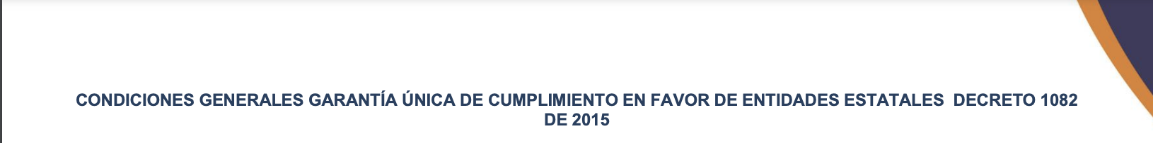

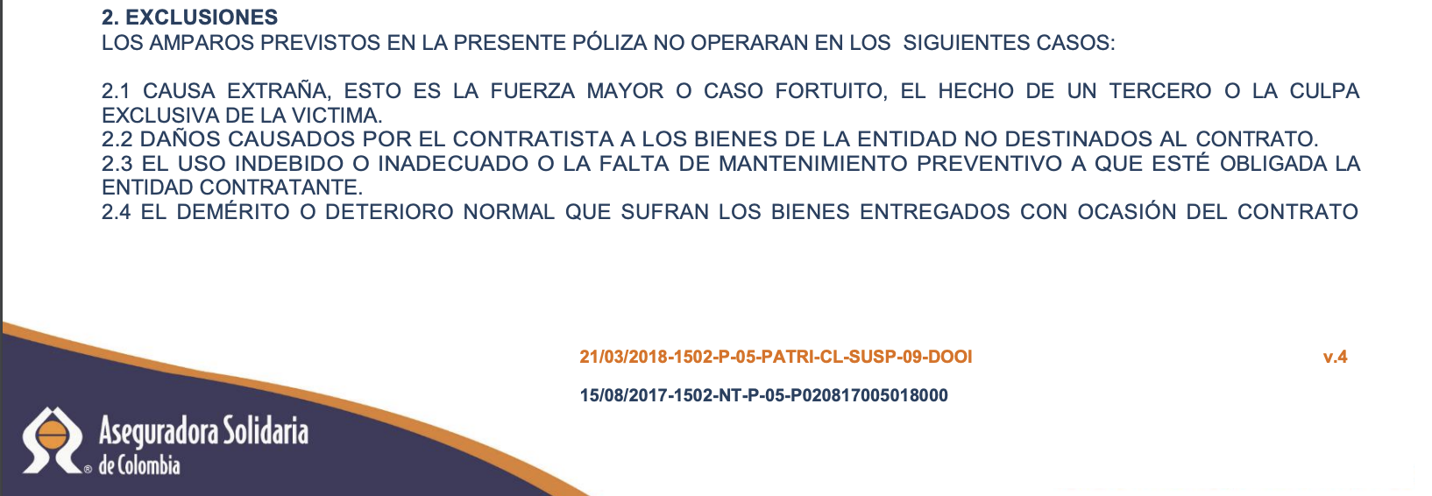

Como se observa, la culpa exclusiva de la víctima estaba excluida del amparo otorgado al Convenio No. 017-2019, por lo que, si el Municipio de El Cerrito Valle le hubiese dado el alcance que merecía a las discordancias entre los informes de supervisión realizados durante la ejecución contractual y los presentados al momento de la liquidación, las decisiones administrativas serían totalmente distintas, pues se deduce por simple lógica que la entidad contratante influyó de manera ciertamente culposa en el incumplimiento del pluricitado convenio al no realizar en debida forma la supervisión del mismo.

Por todo lo anterior, se tiene que las Resoluciones No. 368 y 373 incurren en la causal de nulidad por falsa motivación, ello en la medida en que no le dieron el alcance, fáctico y jurídico, que merecía el hecho de que los informes de supervisión realizados por el funcionario Daniel Andrés Rubio Martínez no correspondieran a lo encontrado al momento de liquidar el contrato, circunstancia que era constitutiva de una clara culpa en la función de supervisión por parte del Municipio de El Cerrito Valle.

* + 1. **REDUCCIÓN DE LA CLÁUSULA PENAL**

Tanto la Resolución No. 368 como la No. 373 incurren en la causal de nulidad por falsa motivación en la medida en que la decisión de hacer efectiva la totalidad de la cláusula penal pactada en el Convenio No. 017-2019 no corresponde a la realidad dado el cumplimiento de varias de las obligaciones pactadas a cargo del contratista, veamos.

Antes de evidenciar los cumplimientos realizados por el contratista del Convenio No. 017-2019 que ameritan una reducción de la cláusula penal por aplicación directa del principio de proporcionalidad, resulta pertinente recordar de manera sucinta como la actividad de la Administración Pública está sometido al principio que acabamos de mencionar cuando de exigir el pago de una cláusula penal se trata.

En el anterior sentido, debe comenzarse por recordar que la exigencia de la cláusula penal está sometida, entre otras cosas, a los límites impuestos por artículos como el 1596 del Código Civil que dispone lo siguiente:

*“Artículo 1596. Si el deudor cumple solamente una parte de la obligación principal y el acreedor acepta esta parte,* ***tendrá derecho para que se rebaje proporcionalmente la pena estipulada por falta de cumplimiento de la obligación principal****.”* (énfasis añadido).

A su vez, el artículo 867 del Código de Comercio prescribe que:

*“Artículo 867. Cuando se estipule el pago de una prestación determinada para el caso de incumplimiento, o de mora, se entenderá que las partes no pueden retractarse.*

*Cuando la prestación principal esté determinada o sea determinable en una suma cierta de dinero la pena no podrá ser superior al monto de aquella.*

*Cuando la prestación principal no esté determinada ni sea determinable en una suma cierta de dinero, podrá el juez reducir equitativamente la pena****, si la considera manifiestamente excesiva habida cuenta del interés que tenga el acreedor en que se cumpla la obligación. Lo mismo hará cuando la obligación principal se haya cumplido en parte.****”* (énfasis añadido).

Sobre las anteriores normas, que resultan plenamente aplicables a la contratación estatal, el H. Consejo de Estado en sentencia reciente del 14 de octubre de 2021[22] se ha pronunciado sobre el particular de la siguiente forma:

*“…los artículos 1596 del CC y 867 del CCo prevén la reducción de la cláusula penal pecuniaria, cuando el incumplimiento de la obligación principal haya sido parcial y el acreedor hubiera recibido parte del objeto debido, con fundamento en el principio de proporcionalidad.*

*Esta Subsección ha considerado[23], a su vez, que* ***la proporcionalidad, en tanto instrumento que dota de razonabilidad el ejercicio de las competencias de la administración pública, debe tomarse en consideración en la aplicación de la cláusula penal pecuniaria, cuando haya sido pactada en un contrato estatal****. Por lo tanto, se impone su uso razonable, conforme a los principios de equidad y de la buena fe contractual, que prohíben la imposición de medidas abusivas y arbitrarias por una de las partes, generando desequilibrio[24], y orientada a satisfacer el interés general.*

*En consecuencia, la razonable, proporcional y razonada aplicación de la cláusula penal pecuniaria, por parte de la entidad pública contratante,* ***implica necesariamente que esta última cumpla con el deber jurídico de motivación, justificando, a partir de referentes objetivos y claros, los criterios que le sirven de apoyo para tasar la proporción de aplicación de la cláusula penal conforme a la intensidad y valoración del cumplimiento (o incumplimiento) por parte del contratista.*** *Con ello, no se desconfigura la finalidad y la naturaleza indemnizatoria de la citada cláusula —como lo aduce el ente apelante[25]— sino que, por el contrario, ello atiende justamente a la naturaleza resarcitoria de la responsabilidad en el ordenamiento colombiano,* ***por la que esta no puede constituirse como fuente de enriquecimiento de quien sufra un daño****.”* (énfasis añadido).

Como se observa, a la luz de las normas y la jurisprudencia citada, la efectividad de la cláusula penal pactada en los contratos que celebre el Estado está sometida necesariamente a los principios de proporcionalidad y razonabilidad, lo que a su vez indica que la Administración Pública no podrá exigir el monto total pactado en la cláusula sin atender a las circunstancias específicas de cada caso.

Para el caso en concreto, se tiene que, si bien el supervisor del contrato, el señor Daniel Andrés Rubio Martínez, suscribió informes de los periodos del 17 de junio al 31 de septiembre de 2019 y del 1 de octubre al 31 de diciembre de 2019 donde afirma que el contratista cumplió en un 100% sus obligaciones, analizando las Resoluciones demandadas se observa, de igual forma, parte de la ejecución contractual realizada por la Fundación Printco:

En el numeral 15 de la Resolución No. 368 se enlistan las obligaciones presuntamente incumplidas. No obstante, lo anterior, revisadas las observaciones allegadas por la nueva supervisión se advierte la ejecución, por lo menos, parcial del contratista:

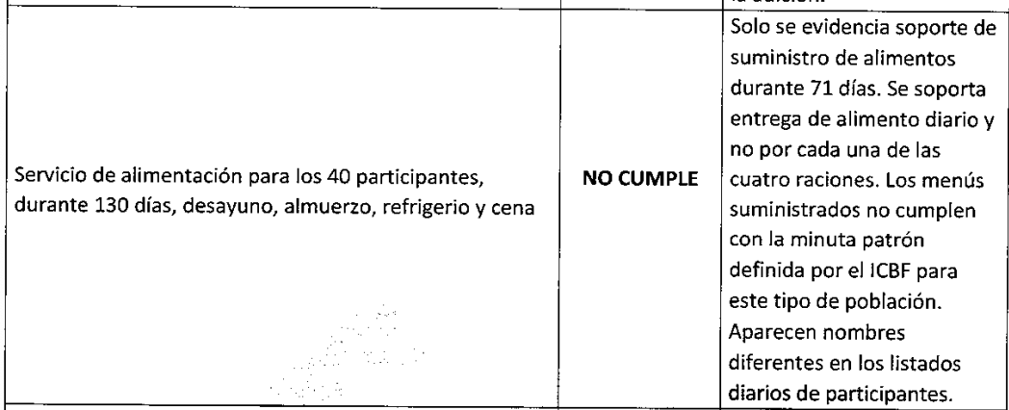

En la obligación del Convenio No. 017-2019 consistente en *“Servicio de alimentación para los 40 participantes, durante 130 días, desayuno, almuerzo, refrigerio y cena”* se evidencia, según la misma Resolución demandada, que el contratista suministro alimentos durante 71 días.

Lo anterior quiere decir que, si se realiza una simple regla de tres, donde 130 días de alimentación corresponde al cumplimiento del 100% de la obligación, los 71 días ejecutados corresponden al 54,62% de la obligación ejecutada por el contratista.

Al igual que en la obligación o actividad descrita anteriormente, frente a las obligaciones que se estimaron incumplidas por parte del Municipio de El Cerrito Valle, se observa un cumplimiento parcial:

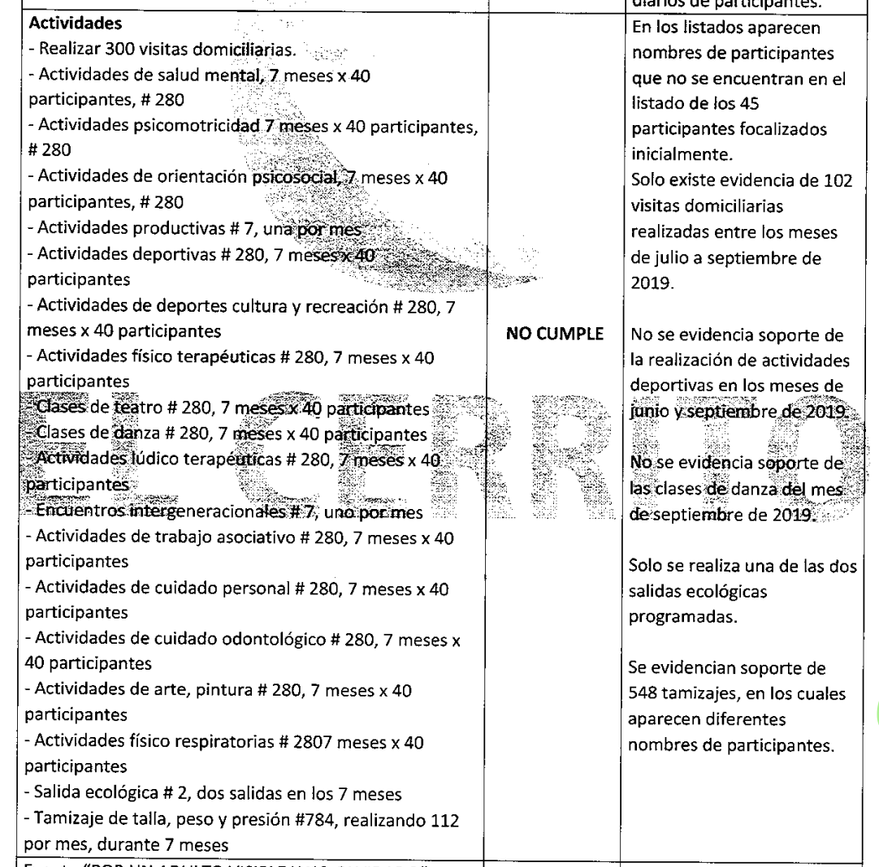

Siguiendo el ejercicio matemático realizado anteriormente, se tiene lo siguiente:

* Si la realización de 300 visitas domiciliarias corresponde al 100% de ejecución de la obligación, las 102 visitas realizadas por el contratista corresponde a un **34%** de la obligación ejecutado.
* Si dos salidas ecológicas corresponden al 100% de ejecución de la obligación, la salida realizada por el contratista corresponde a un **50%** de la obligación ejecutado.
* Si la realización de 784 tamizajes de talla, peso y presión corresponden al 100% de ejecución de la obligación, los 548 tamizajes realizados por el contratista corresponden a un **69.90%** de la obligación ejecutado.

Como se observa, las Resoluciones demandadas incurren en una falsa motivación porque la conclusión a la que arribaron consistente en hacer efectiva la totalidad de la cláusula penal contrasta y es opuesta a la realidad evidenciada en la ejecución del Convenio No. 017-2019 donde se ejecutaron obligaciones hasta en un 69.90%, circunstancia que pone en evidencia la causal de nulidad invocada y la inobservancia del principio de proporcionalidad, los artículos 1596 del Código Civil y 867 y 1088 del Código de Comercio.

Por todo lo anterior, y en virtud del inciso 3º del artículo 187 del CPACA que dispone que *la jurisdicción de lo contencioso administrativo podrá estatuir disposiciones nuevas en reemplazo de las acusadas, y modificar o reformar estas*, solicito respetuosamente al despacho la reducción de la cláusula penal a sus justas proporciones.

* 1. **LOS ACTOS ADMINISTRATIVOS DEMANDADOS FUERON EXPEDIDOS EN FORMA IRREGULAR – FALTA DE MOTIVACIÓN**

El H. Consejo de Estado, citando la jurisprudencia constitucional, en sentencia del 5 de julio del 2018 explicó la importancia de la motivación de los actos administrativos como elemento propio del acto y con fines de salvaguardar el debido proceso administrativo:

*“…la falta de motivación es violatoria del derecho al debido proceso, como lo estableció la Corte Constitucional en un fallo de 2005, 1 basado en la Sentencia SU 250 de 1998, entre otras, y que constituye precedente aplicable al caso sub examine:*

*"El artículo 209 de la Constitución Política establece el principio de publicidad en las actuaciones adelantadas por la administración pública: "La función administrativa está al servicio de los intereses generales y se desarrolla con fundamento en los principios de igualdad, moralidad, eficacia, economía, celeridad, imparcialidad y publicidad (…)" Dentro de este principio se inscribe, precisamente, el de motivación de los actos administrativos.*

*La motivación de los actos administrativos es una carga que el derecho constitucional y administrativo contemporáneo impone a la administración, según la cual* ***ésta se encuentra obligada a exponer las razones de hecho y de derecho que determinan su actuar en determinado sentido.*** *Así, el deber de motivar los actos administrativos, salvo excepciones precisas, se revela como un límite a la discrecionalidad de la administración.*

*En este orden de ideas, los motivos del acto administrativo, comúnmente llamados "considerandos", deberán dar cuenta de las razones de hecho, precisamente circunstanciadas, y de derecho, que sustenten de manera suficiente la adopción de determinada decisión por parte de la administración pública, así como el razonamiento causal entre las razones expuestas y la decisión adoptada.*

*(…)*

*Así las cosas, salvo excepciones previstas en el ordenamiento,* ***un acto administrativo sin motivación alguna o con una motivación manifiestamente insuficiente, carece de validez constitucional y legal, al no expresar las causas tácticas y jurídicas que determinan su adopción.***

*Es pertinente traer a colación las observaciones al respecto del profesor García de Enterría, citadas ya por esta Corporación en sentencia SU 250 de 1998*

*"La motivación, como ya dijimos, es un medio técnico de control de la causa del acto. Por ello no es un simple requisito meramente formal, sino de fondo (más técnicamente: la motivación es interna corporis, no externa; hace referencia a la perfección del acto más que a formas exteriores del acto mismo). Quiere decirse que* ***la motivación ha de ser suficiente, esto es, ha de dar razón plena del proceso lógico y jurídico que ha determinado la decisión*** *Por ejemplo: no bastaría jubilar a un funcionario invocando simplemente una razón de "incapacidad física"; habrá que concretar qué incapacidad física en particular y cómo se ha valorado y en qué sentido la misma justifica legalmente la resolución." (Citas del original no transcritas).*

*(…)*

*…* ***La falta de motivación del acto administrativo es un requisito de fondo que no sólo conlleva la declaratoria de nulidad del acto administrativo, sino la violación del derecho " fundamental al debido proceso, entre otras normas constitucionales****.”[26]* (énfasis añadido).

De igual forma, el profesor Gustavo Penagos ha puesto de presente las características de lo que propiamente implica motivar un acto administrativo:

*“La motivación o fundamentación del Acto Administrativo, debe ser:*

1. *Cierta.*
2. *De buena fe (art. 83 de la Constitución).*
3. ***Seria y adecuada.***
4. ***Suficiente e íntimamente relacionada con la decisión.***
5. *Se deben evitar fórmulas de comodín, o susceptibles de ser aplicadas a todos los casos, ¿cómo decir que se ajusta en general a las reglas jurídicas? Esta modalidad, debe considerarse insuficiente, y el acto carente de motivación.”[27]* (énfasis añadido).

Como se podrá observar de la jurisprudencia y doctrina traída a colación, la motivación de un acto administrativo no sólo es un elemento de toda decisión proferida por la Administración Pública, sino que, además, un elemento que en su ausencia puede causar la nulidad del mismo.

Para el caso en concreto, se tiene que el Municipio de El Cerrito motivo de manera insuficiente las Resoluciones No. 368 y 373 pues, además de que declaro el incumplimiento y realizó la reclamación a la aseguradora sin tener en cuenta los pormenores del seguro de cumplimiento, no se pronunció de fondo sobre los cuestionamientos y reproches planteados en el recurso de reposición, como se pasa a exponer a continuación.

* + 1. **LA RESOLUCIÓN No. 373 NO RESOLVIÓ DE FONDO EL RECURSO DE REPOSICIÓN INTERPUESTO POR LA ASEGURADORA SOLIDARIA DE COLOMBIA**

En el recurso de reposición interpuesto por la Aseguradora Solidaria de Colombia contra la Resolución No. 368 se plantearon los siguientes reparos:

* La responsabilidad del Municipio de El Cerrito Valle por la supervisión del Convenio No. 017-2019
* La prescripción de las acciones derivadas del contrato de seguro.
* El límite del valor asegurado en la Póliza No. 660 47 9940000.

Para resolver el primero de los reproches, es decir, la deficiente supervisión que había ejercido el Municipio de El Cerrito Valle sobre el Convenio No. 017-2019, la entidad territorial se limitó a mencionar lo siguiente:

*“…la presente administración, solo conoció de los hechos que configuran el presunto incumplimiento del convenio No 017 de 2019, solamente después de cumplido el periodo de ejecución del mismo (diciembre 31 de 2019) y no es de su competencia calificar la actuación de quienes hayan ejercido la supervisión del convenio en administraciones anteriores…”*

La motivación de la Resolución No. 373 para resolver el primero de los reparos formulados en el recurso de reposición no es seria ni es adecuada, pues pareciese que la entidad territorial se desligara de lo hecho por administraciones anteriores como si entre la administración actual y la pasada existiese una solución de continuidad.

Además de lo anterior, la motivación no es suficiente y tampoco está relacionada con la decisión porque no resuelve la cuestión de fondo planteada en el recurso de reposición: si en virtud de la Ley 1474 de 2011 le correspondía al Municipio de El Cerrito supervisar el Convenio No 017-2019, ¿Cuál es su responsabilidad frente a esa deficiente supervisión?

La motivación evasiva de la entidad territorial no sólo vulnera el derecho al debido proceso administrativo de la compañía aseguradora, sino que, además, genera la nulidad de la Resolución demandada.

Frente al segundo de los reproches planteados en la reposición, es decir, lo atinente a la prescripción de las acciones derivadas del contrato de seguro, el Municipio de El Cerrito en ningún momento resuelve la cuestión de fondo, pues, la argumentación dada tendiente a que la administración que liquido el contrato fue diferente a quien lo suscribió es abiertamente improcedente.

En el caso de la prescripción de las acciones derivadas del contrato de seguro hay dos hechos que no pueden ser controvertidos pues constan en los actos administrativos demandados: el incumplimiento del contratista se alegó desde el 12 de junio de 2019 y la administración municipal ejerció la supervisión contractual desde la misma fecha, dichos hechos no fueron desmentidos y, aun así, el ente territorial afirmó que había tenido conocimiento de los incumplimientos hasta el 31 de diciembre de 2019, argumentó que raya con la lógica y la realidad que rodea el caso.

Por último, frente al reparo consistente al límite del valor asegurado en la Póliza No 660 47 9940000 puede observarse como la motivación de la Resolución No. 373 es deficiente, pues, no se refiere al caso en concreto, no hace un análisis de la Póliza de seguro de cumplimiento en mención y además se basa en argumentos abstractos y generales como que la ley le permite ordenar el pago de la cláusula penal tanto al contratista como al garante.

La ausencia de motivación en la Resolución No. 373 para resolver los reparos formulados en el recurso de reposición presentado por la Aseguradora Solidaria de Colombia vulneraron el debido proceso administrativo de mi representada y comprometieron la legalidad del acto administrativo acusado.

* + 1. **LAS RESOLUCIONES DEMANDADAS NO PROBARON LOS PERJUICIOS CAUSADOS – AUSENCIA DE PRUEBA Y MOTIVACIÓN DE LA CUANTÍA DE LA PÉRDIDA**

El artículo 1077 del Código de Comercio dispone lo siguiente:

*“Artículo 1077. Carga de la prueba. Corresponderá al asegurado demostrar la ocurrencia del siniestro,* ***así como la cuantía de la pérdida****, si fuere el caso.*

*El asegurador deberá demostrar los hechos o circunstancias excluyentes de su responsabilidad.”* (énfasis añadido).

Sobre el artículo traído a colación, la doctrina autorizada ha mencionado lo siguiente:

*“En el caso específico de este tipo de Pólizas, como lo que se amparan son hechos imputables al deudor contratista que implican el incumplimiento de obligaciones contenidas en un contrato, debe configurarse la responsabilidad civil contractual y por lo tanto, para que tenga cabida la indemnización de perjuicios como consecuencia de ella, es necesario que se acrediten que el incumplimiento es imputable al deudor, que como consecuencia de ello el acreedor ha sufrido un perjuicio, la relación de causalidad entre el incumplimiento y los perjuicios que se reclaman y que el deudor sea constituido en mora a través del requerimiento o reconvención judicial, en os casos en que la ley así lo exija (art. 1608, núm. 3º, C.C).* ***En otras palabras, habrá de probarse: un hecho imputable al contratista, el monto del perjuicio irrogado al acreedor y la relación de causalidad entre ellos****.”[28]* (énfasis añadido).

Por lo anterior, es que con razón la Sala de Casación Civil de la Corte Suprema de Justicia en sentencias como la del 24 de julio de 2006 ha expresado lo siguiente:

*“(…)*

*Tratándose como se mencionó, de un seguro de daños, regido por el principio indemnizatorio consagrado en el artículo 1088 del Código de Comercio, el de cumplimiento tiene por objeto resarcir al asegurado, en todo o en parte, el detrimento patrimonial experimentado como consecuencia del acaecimiento del siniestro, entendido este, a término del art. 1054 ib., como la realización del riesgo asegurado,* ***por manera que no puede constituirse en fuente de lucro para éste.*** *Por ende,* ***la obligación del asegurador no consiste en pagarle al acreedor-asegurado la suma de dinero que pretenda****,* ***sino indemnizarle el daño o perjuicio que, en estrictez, derive del incumplimiento imputable al deudor, que se le demuestre suficientemente y hasta concurrencia, claro está, de la suma asegurada****.*

*Desde esta específica perspectiva, acaecido el siniestro merced a la realización del riesgo asegurado, o sea, en la tipología de seguros que ocupa la atención de la Sala, el incumplimiento de la obligación amparada o garantizada, sustrato de la obligación condicional del asegurador (C. de Co., art. 1045),* ***es indispensable por parte del asegurado demostrar ante el asegurador su ocurrencia, es decir, la inejecución de la obligación o débito garantizado, así como el menoscabo patrimonial irrogado (perjuicio) y la cuantía del mismo, para que éste, a su turno, correlativamente proceda a indemnizarle el daño padecido, hasta el monto del valor asegurado****, sin la interferencia emergente de estipulaciones enderezadas a minar su efectividad o extensión cuantitativa.”[29]* (énfasis añadido)

Lo dicho tanto por la doctrina como por la Corte Suprema de Justicia en su Sala de Casación Civil, de ninguna manera es ajeno al objeto del presente proceso, pues lo cierto es que el artículo 86 de la Ley 1474 de 2011 prevé que, además de hacer efectiva la cláusula penal, la entidad contratante debe cuantificar los perjuicios sufridos con el incumplimiento:

*“****ARTÍCULO******86.***Imposición de multas, sanciones y declaratorias de incumplimiento. ***Las entidades sometidas al Estatuto General de Contratación de la Administración Pública podrán declarar el incumplimiento, cuantificando los perjuicios del mismo****, imponer las multas y sanciones pactadas en el contrato,* ***y*** *hacer efectiva la cláusula penal.*

*(…)”* (énfasis añadido).

Obsérvese de la norma transcrita que el legislador previó mediante la conjunción copulativa *“y”* varias posibilidades: declarar el incumplimiento cuantificando los perjuicios del mismo y hacer efectiva la cláusula penal, por lo que la existencia de ésta último no exime a la entidad contratante de acreditar en debida forma los perjuicios que se le han ocasionado a raíz del incumplimiento del contratista.

En virtud de las citas normativas, doctrinales y jurisprudenciales traídas a colación, resulta claro que, en los seguros de cumplimiento, es necesario, al igual que en todos los seguros de daños, probar la cuantía del perjuicio sufrido, pues la naturaleza de dicho seguro es indemnizatoria y en ningún momento puede constituir lucro para el asegurado.

A pesar de las exigencias descritas anteriormente, el Municipio de El Cerrito Valle no motivó en ninguna de las dos resoluciones demandadas porque los perjuicios que había sufrido eran iguales a ciento veinticuatro millones ochocientos mil pesos ($124.800.000) M/Cte., ni mucho menos motivó sus actos administrativos acreditando la cuantía del siniestro.

Debe recordarse entonces, siguiendo las palabras de la jurisprudencia, que en los seguros de cumplimiento la compañía aseguradora no está obligada a pagarle al asegurado lo que éste pretende, sino, única y exclusivamente, el verdadero detrimento patrimonial sufrido por éste a raíz del incumplimiento del contratista.

En la medida en que la acreditación y prueba de la cuantía de los perjuicios era un tema central que debía ser abordado tanto por la Resolución No. 368 como en la Resolución No. 373, se tiene que los actos administrativos están inmersos en la causal de nulidad descrita por falta de motivación.

1. **PRETENSIONES**

De conformidad con los hechos y fundamentos jurídicos que anteceden, solicito al Despacho que previo reconocimiento de mi personería para actuar como apoderado de la parte demandante y una vez superadas todas y cada una de las etapas del proceso, se profieran las siguientes o similares DECLARACIONES:

* 1. DECLARESE la nulidad de la Resolución No. 368 del 23 de julio de 2021 expedida por el Municipio de El Cerrito Valle *“Por medio de la cual se declara el incumplimiento y se hace efectiva la cláusula penal pecuniaria contenida en el convenio de interés público No 017 de 2019”*.
  2. DECLARESE la nulidad de la Resolución No. 373 del 27 de julio de 2021 expedida por el Municipio de El Cerrito Valle *“Por medio de la cual se resuelve recurso de reposición sobre la resolución No 368 del 23 de julio de 2021”*.

En caso de que se realicen las anteriores o similares declaraciones, solicito respetuosamente que se efectúen las siguientes CONDENAS:

* 1. Como consecuencia de las anteriores pretensiones, y en el caso de que se acredite el pago ordenado en los artículos segundo y tercero de la Resolución No. 368 del 23 de julio de 2021 por parte de la Aseguradora de Colombia Entidad Cooperativa, CONDÉNESE al Municipio de El Cerrito Valle a efectuar la devolución de la suma de ciento veinticuatro millones ochocientos mil pesos ($124.800.000) M/Cte.
  2. CONDÉNESE al Municipio de El Cerrito Valle a pagar los intereses causados sobre la suma de ciento veinticuatro millones ochocientos mil pesos ($124.800.000) M/Cte. en cumplimiento de las Resoluciones demandadas, desde la fecha en que se realizó el pago y hasta la fecha en que se realice la devolución de la suma indicada anteriormente.
  3. CONDÉNESE al Municipio de El Cerrito Valle a pagar las costas y agencias en derecho del presente proceso.

1. **DE LA COMPETENCIA**

Es usted señor (a) Juez Administrativo del Circuito de Cali competente para conocer de este asunto por el factor especialidad y de cuantía según lo previsto en el numeral 5º del artículo 155 del Código de Procedimiento Administrativo y de lo Contencioso Administrativo, y por el factor territorial, de acuerdo a lo consagrado en el numeral 4º del artículo 156 de la misma codificación.

1. **PRUEBAS QUE SE PRETENDEN HACER VALER**
   1. **OFICIOS**
      1. En virtud del parágrafo 1º del artículo 175 del CPACA, ofíciese al Municipio de El Cerrito Valle para que allegué al proceso el expediente administrativo del Convenio No. 017-2019 y de las Resoluciones No. 368 del 23 de julio de 2021 y No. 373 del 27 de julio de 2021.
   2. **INFORMES**
      1. En virtud del artículo 217 del CPACA, ordenar al Alcalde del Municipio de El Cerrito Valle rendir informe escrito bajo juramento sobre los hechos que le consten relacionados con la supervisión del Convenio No. 017-2019 realizada por el señor Daniel Andrés Rubio Martínez quién para la época de los hechos se desempeñaba como Jefe de la Oficina Asesora de Planeación Municipal de la entidad territorial en cuestión.
   3. **TESTIMONIALES**

Solicito respetuosamente al Despacho se decreten los siguientes testimonios:

* + 1. **ANIDES PACHECHO MENDOZA** en su calidad de Jefe de la Oficina Asesora de Planeación del Municipio de El Cerrito Valle y supervisor que suscribió el informe del 8 de junio de 2021 en el cual se solicitó adelantar procedimiento administrativo de incumplimiento contractual.

El objeto de este testimonio versará principalmente sobre la supervisión realizada al Convenio No. 017-2019.

En la medida en que el testigo es servidor público de la demandada solicito al despacho ordenar a la entidad territorial su colaboración en la comparecencia del declarante.

* 1. **DOCUMENTALES**
     1. Póliza No. 660 47 9940000.
     2. Condiciones generales garantía única de cumplimiento en favor de entidades estatales decreto 1082 de 2015.
     3. Convenio de interés público No. 017-2019 celebrado entre el Municipio de El Cerrito y la Fundación Printco Colombia.
     4. Oficio del 10 de junio de 2021 bajo el radicado No. 248-8-4-350-2021 suscrito por el Jefe de la Oficina Asesora de Planeación Anides Pacheco Mendoza.
     5. Resolución No. 368 del 23 de julio de 2021 expedida por el Municipio de El Cerrito Valle “Por medio de la cual se declara el incumplimiento y se hace efectiva la cláusula penal pecuniaria contenida en el convenio de interés público No 017 de 2019”.
     6. Resolución No. 373 del 27 de julio de 2021 expedida por el Municipio de El Cerrito Valle “Por medio de la cual se resuelve recurso de reposición sobre la resolución No 368 del 23 de julio de 2021”.
     7. Constancia de no conciliación del 24 de enero de 2022 expedida por la Procuradora 59 Judicial I para Asuntos Administrativos.

1. **ESTIMACIÓN RAZONADA DE LA CUANTÍA**

La estimo en la suma de CIENTO VEINTICUATRO MILLONES OCHOCIENTOS MIL PESOS ($124.800.000) M/Cte.

1. **JURAMENTO**

Bajo la gravedad del juramento, manifiesto que ni mi poderdante ni el suscrito hemos presentado, hasta la fecha, parecida solicitud ante otra autoridad, con identidad de violación, hechos y derechos reclamados a la de la referencia.

1. **NOTIFICACIONES**

Mi poderdante en la Calle 100 No. 9 A-45 Piso 12 de la ciudad de Bogotá D.C. y electrónicas al email: [notificaciones@solidaria.com.co](mailto:notificaciones@solidaria.com.co)

El suscrito en la Avenida 6 A bis No. 35N-100, Centro Empresarial Chipichape, Oficina 212 de la ciudad de Cali, y electrónicas al email: [notificaciones@gha.com.co](mailto:notificaciones@gha.com.co)

La demandada puede ser notificada en la dirección física Calle 7 No. 11 - 62, Edificio Alcaldía Municipal, Parque Principal El Cerrito - Valle del Cauca y en el correo electrónico [notificacionjudicial@elcerrito-valle.gov.co](mailto:notificacionjudicial@elcerrito-valle.gov.co)

El contratista del Convenio No. 017-2019 puede ser notificado a la dirección física CARRERA 5E 2 06 BARRIO CINCUENTENARIO y al teléfono 3117588585

1. **ANEXOS**
   1. Los documentos aportado con el presente escrito de demanda y relacionados en el acápite denominado “pruebas que se pretenden hacer valer”.
   2. Certificado de existencia y representación legal de la Aseguradora Solidaria de Colombia Entidad Cooperativa.
   3. Poder especial debidamente conferido al suscrito por mensaje de datos.

Cordialmente,

**GUSTAVO ALBERTO HERRERA ÁVILA**

C.C. No. 19.395.114 de Bogotá

T.P. No. 39.116 del C. S. de la J

1. Artículo 164 del Código de Procedimiento Administrativo y de lo Contencioso Administrativo. *“La demanda deberá ser presentada (…) 2. En los siguientes términos, so pena de que opere la caducidad: (…) j) En las relativas a contratos el término para demandar será de dos (2) años que se contarán a partir del día siguiente a la ocurrencia de los motivos de hecho o de derecho que les sirvan de fundamento.”*
2. Consejo de Estado. Sala de lo Contencioso Administrativo. Sección Segunda – Subsección A. Sentencia del 18 de marzo de 2021. Consejero Ponente: Rafael Francisco Suárez Vargas. Radicado No. 05001-23-33-000-2016-00674-01(1437-19).
3. Al respecto Boquera afirma: «Los efectos jurídicos (derechos y obligaciones) producidos por la declaración de voluntad constituyen el contenido del acto administrativo. Unas veces, el contenido del acto es el que el sujeto quiere; otras veces, su contenido es el que las leyes y reglamentos tienen previsto para la causa de la declaración de voluntad.»**.** Boquera Oliver, José María. *Estudios sobre el acto administrativo, quinta edición.* Editorial Civitas, SA, Madrid, 1988, página 76.
4. Consejo de Estado. Sala de lo Contencioso Administrativo. Sección Quinta – Descongestión. Radicación: 73001-23-31-000-2012-00107-01.
5. Consejo de Estado. Sala de lo Contencioso Administrativo. Sección Quinta. Radicación: 05001-23-31-000-2007-02617-01. Consejero ponente: Alberto Yepes Barreiro. «Según la doctrina judicial del Consejo de Estado, ocurre la primera forma de violación, esto es, la falta de aplicación de una norma, ya porque el juzgador ignora su existencia, o porque a pesar de que conoce la norma, tanto que la analiza o sopesa, sin embargo, no la aplica a la solución del caso. También sucede esa forma de violación cuando el juez acepta una existencia ineficaz de la norma en el mundo jurídico, pues no tiene validez en el tiempo o en el espacio. En los dos últimos supuestos, el juzgador puede examinar la norma pero cree, equivocadamente, que no es la aplicable al asunto que resuelve, evento en el cual se está ante un típico caso de violación por falta de aplicación, no de interpretación errónea, en razón de que la norma por no haber sido aplicada no trascendió al caso. Se presenta la segunda manera de violación directa, esto es, por aplicación indebida, cuando el precepto o preceptos jurídicos que se hacen valer se usan o se aplican a pesar de no ser los pertinentes para resolver el asunto que es objeto de decisión. (…) Y, finalmente, se viola la norma sustancial de manera directa, cuando ocurre una interpretación errónea, esto es, cuando el precepto o preceptos que se aplican son los que regulan el asunto por resolver, pero el juzgador los entiende equivocadamente, y así, erróneamente comprendidos, los aplica. Es decir, ocurre cuando el juzgador le asigna a la norma un sentido o alcance que no le corresponde».
6. Consejo de Estado. Sala de lo Contencioso Administrativo. Sección Quinta – Descongestión. Radicación: 25000-23-24-000-2011-00789-01. Consejera ponente: Lucy Jeannette Bermúdez Bermúdez. Bogotá, D.C. 22 de febrero de dos 2018. La providencia indica: «De lo anterior se decanta que la configuración de este motivo de ilegalidad resulta del cotejo entre las disposiciones normativas invocadas como infringidas y el acto administrativo acusado, para lo cual debe seguirse el siguiente derrotero: **(a)** determinar la pertinencia y aplicabilidad de las normas alegadas respecto del procedimiento administrativo cuestionado; **(b)** establecer su quebrantamiento por inaplicación, aplicación indebida o interpretación errónea por parte de la autoridad administrativa».
7. Palacios Sánchez, F. (Ed.). (2016). *Seguros: temas esenciales*. Universidad de La Sabana.
8. Consejo de Estado. Sala de lo Contencioso Administrativo. Sección Tercera – Subsección A. Sentencia del 11 de julio de 2012. Consejero Ponente: Carlos Alberto Zambrano Barrera. Radicado No. 85001-23-31-000-2000-00032-01(19519). Actor: Seguros Tequendama S.A. Demandado: Nación – Ministerio de Agricultura y Desarrollo Rural.
9. CSJ. Sala de Casación Civil. Sentencia de 19 de febrero de 2002. Expediente No. 6011.
10. Consejo de Estado. Sección Tercera. Sentencia del 3 de marzo de 2010. Consejero Ponente: Mauricio Fajardo Gómez. Expediente: 36871.
11. Consejo de Estado. Sección Tercera. Sentencia del 22 de abril de 2009. Consejera Ponente: Myriam Guerrero de Escobar. Expediente: 14667.
12. Consejo de Estado, Sala de lo Contencioso Administrativo, Sección Tercera, Subsección C Consejera ponente: Olga Valle De La Hoz. Sentencia del 22 de mayo de dos mil trece (2013). Radicación número: 25000-23-26- 000-1999-00715-01 (24810)
13. Consejo de Estado. Sala de lo Contencioso Administrativo. Sección Tercera – Subsección B. Sentencia del 1 de marzo de 2023. Consejero Ponente: Martín Bermúdez Muñoz. Radicado: 41001-2331-000-2011-00338- 01 (67240) y 41001-2331-000-2011-00561 00 (Acumulado).
14. Becerra Toro, R. (2014). *Nociones fundamentales de la teoría general y regímenes particulares del contrato de seguro*. Pontificia Universidad Javeriana, Cali, Facultad de Humanidades y Ciencias Sociales, Departamento de Ciencia Jurídica y Política, Carrera de Derecho. Pág. 174.
15. Consejo de Estado. Sala de lo Contencioso Administrativo. Sección Tercera. Sentencia del 16 de mayo de 1991. Consejero Ponente: Julio César Uribe Acosta. Radicado No. CE-SEC3-EXP1991-N5931.
16. Consejo de Estado. Sala de lo Contencioso Administrativo. Sección Segunda – Subsección B. Sentencia del 5 de julio de 2018. Consejero Ponente: Carmelo Perdomo Cueter. Radicado No. 11001-03-25-000-2013-00811-00(1651-13)
17. **Consejo de Estado, sección primera, sentencia de 14 de abril de 2016, expediente 25000232400020080026501, magistrada ponente: M**aría Claudia Rojas Lasso.
18. ***Ibidem***
19. ***Ibidem***
20. Consejo de Estado. Sala de lo Contencioso Administrativo. Sección Segunda. Sentencia de junio 21 de 1989. C.P. Álvaro Lecompte Luna.
21. Güecha Medina, C. N., & Güecha Torres, J. T. (2021). *Derecho procesal administrativo* (Quinta ed.). Grupo Editorial Ibañez - Universidad Santo Tomás. Págs. 398-400.
22. Consejo de Estado. Sala de lo Contencioso Administrativo. Sección Tercera – Subsección C. Sentencia del 14 de octubre de 2021. Consejero Ponente: Jaime Enrique Rodríguez Navas. Radicado No. 68001-23-33-000-2013-00362-01(50623)
23. CONSEJO DE ESTADO, Sección Tercera, Subsección C, sentencia del 26 de noviembre de 2015, exp. 53877.
24. NEME VILLARREAL, M. L., (2010), *La buena fe en el derecho romano. Extensión del deber de actuar conforme a buena fe en materia contractual*, Universidad Externado de Colombia, Bogotá, pág. 353
25. Aptado. 25.2.a.
26. Consejo de Estado. Sala de lo Contencioso Administrativo. Sección Segunda – Subsección A. Sentencia del 5 de julio de 2018. Consejero Ponente: Gabriel Valbuena Hernández. Radicado No. 110010325000201000064 00 (0685-2010)
27. Penagos, G. (2011). *El Acto Administrativo. Tomo I. Parte General. Nuevas Tendencias* (Novena ed.). Ediciones Doctrina y Ley LTDA. Pág. 202.
28. NARVÁEZ BONNET, JORGE EDUARDO. El Seguro de Cumplimiento de Contratos y Obligaciones. Ed. Ibáñez. Págs. 411
29. Corte Suprema de Justicia. Sala de Casación Civil. Sentencia del 24 de julio de 2006. Magistrado Ponente: Carlos Ignacio Jaramillo. Expediente No. 00191.